커버리지 개시 (INITIATING COVERAGE)
Alphabet Inc. (NASDAQ: GOOGL) | 인터넷 · 디지털광고 · 클라우드 | 2026-07-18
AI 시대에도 검색 왕좌는 견고하다, 그러나 주가는 이미 그 이상을 반영했다
투자의견 | 매도(SELL) | 현재주가 | $354.46
목표주가 (12개월) | $225 | 기대수익률 | -36.4%
셀사이드 컨센서스 목표가 | $410 | 시가총액 | 약 $4.34조
희석주식수 | 12,230백만주 | 순현금 (FY2025) | $77.4B
산출방법 | DCF 55% + Comps 45% | 회계연도 | 역년 (12월 결산)

AI 투자위원회 워크플로우로 작성된 교육용 리서치입니다. 투자 자문이 아닙니다.
※ 본 모델의 목표주가는 셀사이드 컨센서스(약 $410)와 큰 차이가 있습니다. 가정(WACC·영구성장률·설비투자)의 차이에서 비롯되므로 밸류에이션 섹션의 민감도·역산 분석을 반드시 함께 확인하십시오.
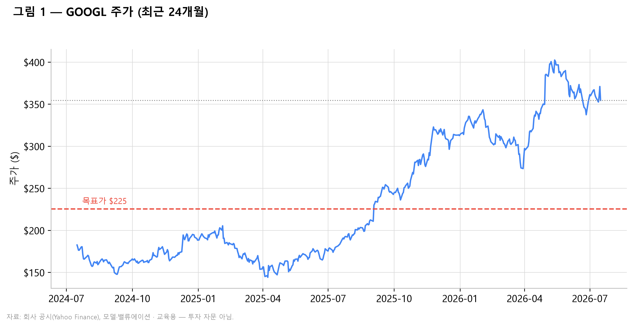
그림 1 — GOOGL 주가(최근 24개월). 자료: 시장 데이터.
■ 검색 해자는 훼손되지 않았다 FY2025 구글서치·기타 매출은 2,236억 달러로 전사 매출 4,028억 달러의 55.5%를 차지하며 여전히 이익의 압도적 원천이다. 생성형 AI 챗봇의 부상이 검색 질의량을 잠식할 것이라는 2023~2024년의 공포와 달리, 구글은 AI Overviews와 AI Mode를 검색 결과 상단에 통합하면서 질의당 광고 수익화율을 유지했다. 안드로이드와 크롬이라는 두 개의 자체 유통 채널, 30억 명 이상의 사용자 기반, 20년 이상 축적된 클릭 로그는 신규 진입자가 자본만으로 복제할 수 없는 자산이다. 우리는 검색 사업의 구조적 붕괴를 전제하지 않으며, 오히려 FY2026~FY2030 검색 매출이 연평균 두 자릿수 초중반 성장을 이어갈 것으로 본다.
■ 클라우드와 TPU가 두 번째 성장 엔진을 완성했다 FY2025 구글클라우드 매출은 572억 달러로 전사 매출의 14.2%를 차지했고, 전사 영업이익률은 32.0%까지 상승했다. 자체 설계 TPU는 엔비디아 GPU 대비 추론 단위원가를 낮추면서 제미나이 모델 학습과 외부 고객 판매를 동시에 지탱하는 수직계열화 자산으로 기능한다. 클라우드는 이미 흑자 전환을 넘어 마진 확대 국면에 진입했으며, FY2030E 전사 영업이익률 35.2% 전망의 핵심 근거다. 반도체 설계, 데이터센터, 모델, 애플리케이션을 모두 보유한 사업자는 전 세계에서 극소수이며 알파벳은 그중 하나다.
■ 설비투자 부담이 잉여현금흐름을 구조적으로 압박한다 FY2025 설비투자는 914억 달러로 매출 대비 22.7%에 달했고, 그 결과 FCF는 733억 달러에 그쳐 순이익 1,322억 달러 대비 현저히 낮았다. 우리는 FY2026E 설비투자를 매출 대비 17%, FY2030E에는 13.5%로 점진 하향한다고 가정했으나, 이 가정 자체가 낙관적일 수 있다. AI 인프라 경쟁이 지속되면 감가상각비가 향후 3~5년에 걸쳐 누적되며 영업이익률 개선 속도를 늦춘다. FY2025 순이익에는 지분투자 평가익 약 298억 달러가 포함되어 있어, 정상화 순이익률은 약 28~30% 수준으로 보는 것이 타당하다.
■ 목표주가 225달러, 투자의견 매도 현재가 354.46달러는 우리 목표주가 225달러 대비 36.5%의 하락 여지를 시사한다. 목표주가는 DCF 193달러에 55%, 상대가치 265달러에 45%를 가중해 산출했으며, DCF는 WACC 9.42%와 영구성장률 3.0%를 적용했다. 현재 주가를 정당화하려면 영구성장률 6.26% 또는 WACC 6.54%가 필요한데, 두 값 모두 미국 명목 GDP 성장률과 현행 금리 환경에 비추어 지지하기 어렵다. 셀사이드 컨센서스 목표주가 약 410달러와의 괴리는 우리가 사업의 질을 낮게 보기 때문이 아니라, 동일한 성장 전망에 훨씬 보수적인 배수를 적용하기 때문이다.
재무 요약
$B (달리 표기 없으면) | FY22 | FY23 | FY24 | FY25 | FY26E | FY27E | FY28E | FY29E | FY30E
매출 | 282.8 | 307.4 | 350.0 | 402.8 | 483.5 | 567.7 | 653.9 | 738.7 | 823.9
성장률 | — | 9% | 14% | 15% | 20% | 17% | 15% | 13% | 12%
매출총이익 | 156.6 | 174.1 | 203.7 | 240.3 | 285.3 | 336.1 | 388.4 | 439.5 | 491.0
영업이익 | 74.8 | 84.3 | 112.4 | 129.0 | 162.5 | 193.6 | 226.2 | 257.8 | 290.0
영업이익률 | 26% | 27% | 32% | 32% | 34% | 34% | 35% | 35% | 35%
EBITDA | 88.3 | 96.2 | 127.7 | 150.2 | 187.6 | 224.8 | 263.5 | 300.6 | 337.8
당기순이익 | 60.0 | 73.8 | 100.1 | 132.2 | 139.4 | 165.5 | 192.8 | 219.3 | 246.3
희석 EPS ($) | 4.56 | 5.80 | 8.04 | 10.81 | 11.61 | 14.03 | 16.65 | 19.28 | 22.05
잉여현금흐름 | 60.0 | 69.5 | 72.8 | 73.3 | 99.1 | 126.4 | 156.5 | 187.4 | 215.6

표 1 — 재무 요약($B). FY22~FY25 실적, FY26E 이후 추정. FY2025 순이익에는 지분투자 평가익 약 $29.8B 포함. 자료: 회사 공시, 모델.

목차

(Word에서 목차를 우클릭 → 필드 업데이트 하시면 페이지 번호가 채워집니다.)

투자 논거
투자의견 매도(SELL), 목표주가 225달러를 제시하며 알파벳에 대한 커버리지를 개시한다. 현재가 354.46달러 대비 36.5%의 하락 여지를 반영한 판단이며, 이 결론은 알파벳의 사업 경쟁력에 대한 부정적 평가가 아니라 그 경쟁력이 이미 주가에 과도하게 반영되었다는 밸류에이션 판단에서 출발한다. 알파벳은 FY2025 매출 4,028억 달러, 영업이익 1,290억 달러, 영업이익률 32.0%를 기록했고 순현금 774억 달러를 보유한 세계 최상위 수익성의 플랫폼 기업이다. 문제는 사업이 아니라 가격이다.
첫 번째 논지 축은 검색 해자의 지속성이다. 우리는 생성형 AI가 구글 검색을 대체할 것이라는 시장 일각의 서사에 동의하지 않는다. FY2025 구글서치·기타 매출 2,236억 달러는 전년 대비 견조한 성장을 유지했고, AI Overviews 도입 이후에도 광고 로드와 질의당 수익화가 훼손된 증거는 확인되지 않는다. 안드로이드·크롬의 기본 검색 지위, 30억 명 이상의 사용자 접점, 광고주 20년 축적 데이터는 자본 투입만으로 복제되지 않는다. 다만 검색 사업의 견고함은 이미 컨센서스이며, 여기서 추가로 주가를 밀어 올릴 신규 정보는 제한적이다.
두 번째 논지 축은 클라우드와 자체 실리콘의 수익성 기여다. FY2025 구글클라우드 매출은 572억 달러로 전사의 14.2%를 담당하며 전사 성장률을 상회했고, TPU 기반 수직계열화는 학습·추론 단위원가를 구조적으로 낮춘다. 우리 모델은 클라우드가 FY2030E까지 전사 성장의 최대 기여 세그먼트가 되고, 전사 영업이익률이 FY2025 32.0%에서 FY2030E 35.2%로 320bp 개선된다고 가정한다. 이는 결코 보수적이지 않은 전망이며, 우리 목표주가는 이 낙관적 마진 경로를 이미 수용한 결과다.
세 번째 논지 축은 자본집약도의 구조적 상승이다. FY2025 설비투자는 914억 달러, 매출 대비 22.7%로 과거 10년 평균을 크게 상회했다. 그 결과 FCF는 733억 달러에 머물러 순이익 1,322억 달러의 55% 수준에 그쳤다. 우리는 설비투자 비율이 FY2026E 17%, FY2030E 13.5%로 정상화된다고 가정해 FCF가 FY2026E 1,051억 달러, FY2030E 2,219억 달러로 확대되는 경로를 그렸으나, AI 인프라 군비경쟁이 지속될 경우 이 정상화 자체가 지연될 위험이 있다. 감가상각비 누적은 향후 3~5년간 영업이익률 개선의 역풍으로 작용한다.
네 번째 논지 축이자 결론은 밸류에이션이다. 알파벳은 선행 P/E 25.3배, EV/EBITDA 18.9배에 거래되고 있으며 이는 피어 중앙값 17.9배와 14.8배를 각각 41%, 28% 상회한다. FY2025 순이익 1,322억 달러에는 지분투자 평가익 약 298억 달러가 포함되어 있어 정상화 이익 기준 배수는 표면 수치보다 높다. DCF 상 현재가를 정당화하려면 영구성장률 6.26% 또는 WACC 6.54%가 필요한데, 전자는 미국 명목 GDP 성장률을 항구적으로 상회한다는 가정이고 후자는 무위험수익률과 주식위험프리미엄을 동시에 부정하는 수준이다.
우리 목표주가 225달러는 DCF 193달러에 55%, 상대가치 265달러에 45%를 가중해 산출했다. 셀사이드 컨센서스 목표주가 약 410달러와의 괴리는 82%에 달하며 이를 숨길 의도는 없다. 괴리의 원인은 실적 전망 차이가 아니라 배수 차이다. 우리 FY2027E 희석 EPS 14.03달러는 컨센서스와 크게 다르지 않으나, 시장이 적용하는 25~29배 대신 우리는 정상화 이익 대비 18~20배가 적정하다고 본다. 훌륭한 사업과 훌륭한 투자는 다른 개념이며, 현재 알파벳은 전자이되 후자는 아니다.
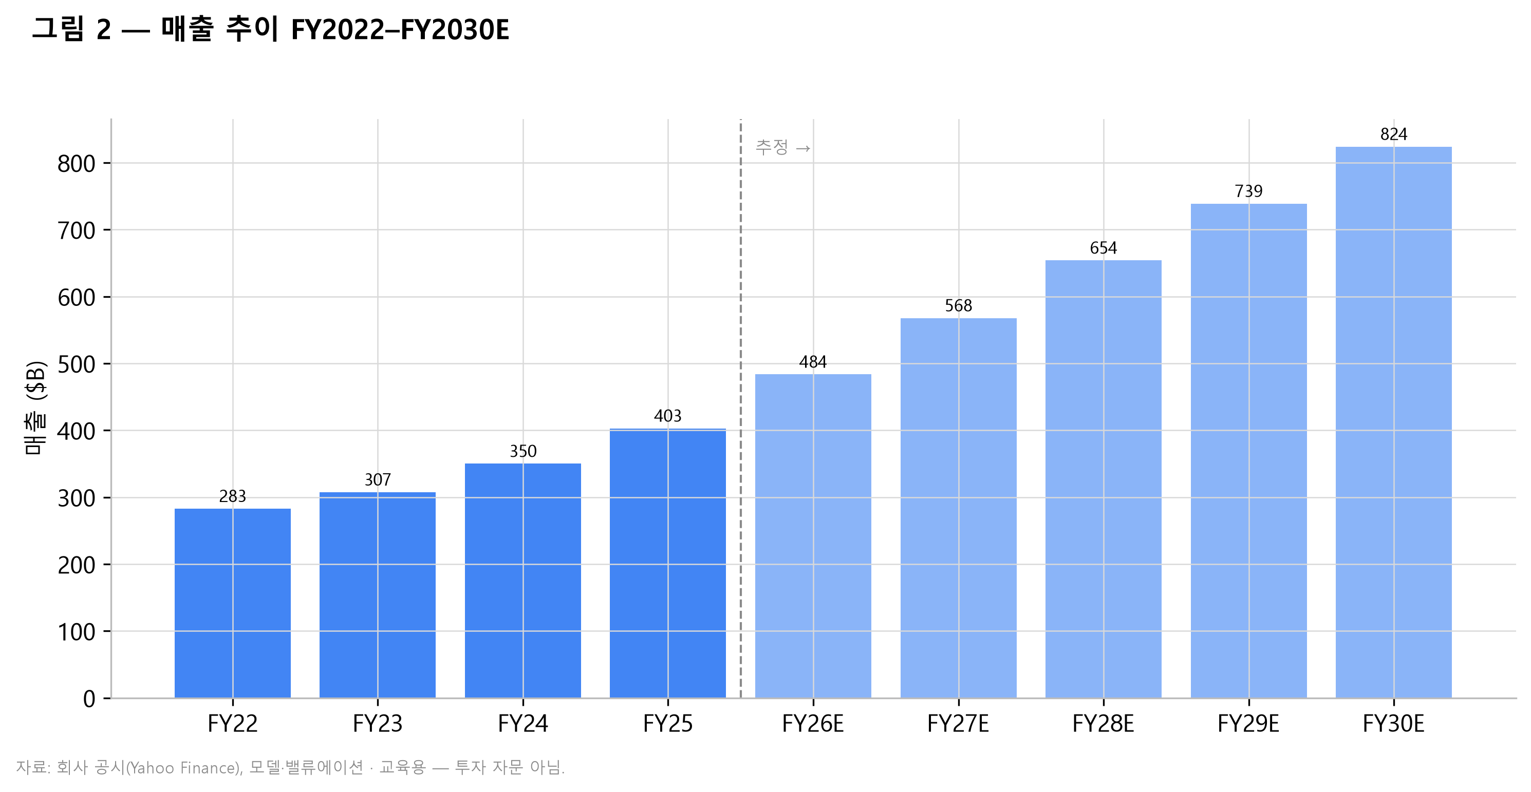
그림 2 — 매출 추이 FY2022–FY2030E. 자료: 모델.
리스크 평가
기업 고유 리스크
1. 반독점 판결 이행 리스크. 2025년 12월 최종판결은 구조적 분할(Chrome 매각) 대신 행태적 구제를 명령하였으나, 검색·Chrome·AI 제품의 배타적 유통계약 금지와 경쟁사에 대한 검색 데이터 공유·신디케이션 제공 의무를 부과하였다. 2026년 1월 구글이, 2월 법무부·주 법무장관이 각각 항소하여 최종 결론은 미확정 상태이다.
2. 애플 계약 재협상 리스크. 배타성이 제거된 환경에서 검색 기본 탑재 조건이 재설정될 경우, 트래픽 유출 또는 TAC 상승 중 하나는 불가피하다는 것이 합리적 가정이다.
3. AI 오버뷰의 자기잠식. 요약형 답변이 링크 클릭을 대체하면 쿼리당 광고 노출 기회가 감소한다. 회사는 단가 유사성을 주장하나 외부 검증이 불가능한 영역이다.
4. 고객·파트너 집중. 클라우드 backlog $460B 중 소수 AI 랩 비중이 높을 경우, 해당 고객의 자금조달 상황이 Alphabet의 매출 인식에 전이될 수 있다.
5. 핵심 인재 이탈. AI 연구 인력의 유동성이 극도로 높은 국면에서 DeepMind 핵심 인력의 이탈은 모델 경쟁력에 직결된다.
산업 리스크
6. AI 챗봇으로의 검색 행태 이동. ChatGPT 54.7% 대 Gemini 27.4%의 격차는 신규 인터페이스에서 구글이 90% 점유율을 재현하지 못하고 있음을 보여준다.
7. AI 인프라 과잉투자(capacity glut). 업계 전반의 동시다발적 데이터센터 증설이 향후 컴퓨트 가격 하락과 자산 감액으로 이어질 가능성을 배제할 수 없다.
8. 규제 확산. EU DMA, 애드테크 반독점, 개인정보·아동보호 규제 및 AI 규율이 다지역에서 동시 진행되며, 과징금과 제품 설계 제약을 수반한다.
9. 네트워크(제3자 광고 중개) 부문의 구조적 축소. 퍼블리셔 직거래 및 프라이버시 규제 강화로 중개 마진이 지속 압박받고 있다.
재무 리스크
10. CapEx 급증에 따른 마진·FCF 압박. FY2025 $91.4B에서 2026년 $180~190B로의 배증은 감가상각비 급증과 잉여현금흐름 축소를 의미하며, 투자 회수 기간이 예상보다 길어질 경우 ROIC가 하락한다.
11. 일회성 이익에 의한 순이익 왜곡. FY2025 순이익 $132.2B에는 지분투자 평가익 약 $29.8B가 포함되어 있어, 이를 기준연도로 삼은 성장률 계산은 FY2026에 역기저 효과를 발생시킨다.
12. 밸류에이션 민감도. 주가 $354.46, 희석주식수 12,230백만주 기준 시가총액은 약 $4.34T이며, 이는 FY2025 GAAP EPS $10.81 대비 약 32.8배, 일회성 제외 추정 EPS(약 $8.3) 기준으로는 약 43배 수준이다. 성장 가정이 훼손될 경우 멀티플 축소 폭이 클 수 있다.
거시 리스크
13. 광고 경기 민감도. 광고 매출 비중 73.1%는 경기 침체 시 실적 변동성을 직접적으로 확대한다.
14. 환율. 해외 매출 비중이 절반을 넘어 달러 강세 국면에서 보고 매출이 압박된다(2026년 1분기 보고 성장 22% 대 고정환율 19%).
15. 전력·설비 제약. 데이터센터 전력 확보, 전력 요금 상승, 지역사회 반대는 CapEx 집행 일정을 지연시킬 수 있는 물리적 제약 요인이다.
---

회사 개요
사실: Alphabet Inc.는 2015년 구글(Google Inc.)의 지주회사로 설립된 미국 캘리포니아 마운틴뷰 소재 기업으로, 검색·광고·클라우드·운영체제·자율주행 등을 아우르는 세계 최대 규모의 인터넷 플랫폼 기업이다. FY2025 연결 매출은 $402.8B, 영업이익 $129.0B(영업이익률 32.0%), 순이익 $132.2B, 희석 EPS $10.81을 기록하였다. 다만 FY2025 순이익에는 비상장 지분투자 평가익 약 $29.8B이 포함되어 있어, 이를 제외한 실질 순이익은 약 $102B 수준으로 추정된다. 이 점을 감안하지 않은 단순 P/E 산정은 이익 체력을 과대평가할 소지가 있다.
사실: 매출 성장 궤적은 FY2022 $282.8B → FY2023 $307.4B(+8.7%) → FY2024 $350.0B(+13.9%) → FY2025 $402.8B(+15.1%)로, 2022년 광고경기 둔화 이후 3년 연속 성장률이 가속되었다. 영업이익은 같은 기간 $74.8B → $84.3B → $112.4B → $129.0B로 확대되었으며, 매출 증가율을 상회하는 이익 증가율은 2023년 이후 진행된 인력 구조조정과 인프라 효율화의 누적 효과로 해석된다.
사실: FY2025 세그먼트별 매출 구성은 다음과 같다.
세그먼트 | FY2025 매출 | 비중
구글 서치 및 기타 | $223.6B | 55.5%
유튜브 광고 | $42.7B | 10.6%
구글 네트워크 | $28.2B | 7.0%
구독·플랫폼·기기 | $49.1B | 12.2%
구글 클라우드 | $57.2B | 14.2%
기타 베팅(Other Bets) | $2.0B | 0.5%

추론: 광고 3개 축(서치·유튜브·네트워크)의 합계는 $294.5B로 전체의 73.1%를 차지한다. 즉 Alphabet은 여전히 본질적으로 광고 기업이며, 클라우드(14.2%)와 구독(12.2%)이 성장 축으로 부상하는 전환 국면에 있다고 판단된다. 구글 네트워크(제3자 사이트 광고 중개)는 유일하게 수년째 정체 또는 감소 흐름을 보이는 부문으로, 구조적 축소 자산에 가깝다.
사실: FY2025 설비투자(CapEx)는 약 $91.4B로 매출 대비 22.7%에 달했다. FY2025 말 기준 순현금(현금성자산 및 유가증권 - 총차입금)은 $77.4B이다.
---
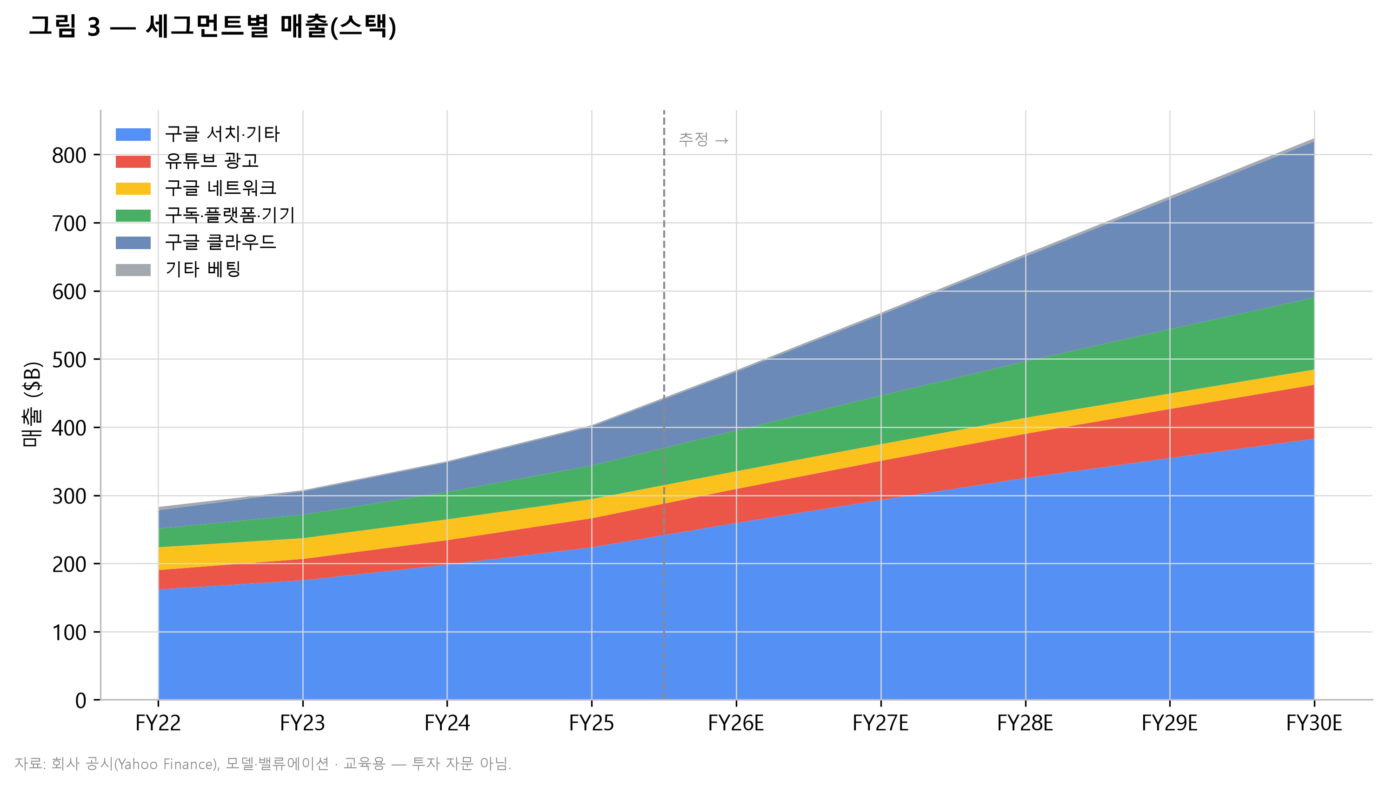
그림 3 — 세그먼트별 매출(스택). 자료: 모델. ⭐
회사 연혁
사실: 1998년 래리 페이지(Larry Page)와 세르게이 브린(Sergey Brin)이 스탠퍼드 대학원 재학 중 개발한 PageRank 알고리즘을 기반으로 구글을 설립하였다. 2000년 검색어 연동 광고 상품 AdWords(현 Google Ads)를 출시하며 수익모델을 확립하였고, 2003년 애드센스(AdSense)로 제3자 웹사이트로 광고망을 확장하였다.
사실: 2004년 나스닥 상장(공모가 $85), 2006년 유튜브를 $1.65B에 인수, 2007년 디스플레이 광고 플랫폼 더블클릭(DoubleClick)을 $3.1B에, 2005년 안드로이드를 약 $50M에 인수하였다. 이 세 건의 인수는 각각 동영상 광고, 디스플레이 광고 인프라, 모바일 유통 지배력의 토대가 되었다는 점에서 IT 산업사에서 가장 성공적인 M&A 사례로 평가된다.
사실: 2015년 8월 지주회사 체제로 전환하며 Alphabet Inc.를 설립하였다. 목적은 성숙한 광고 사업(Google)과 장기 투자 사업(Waymo, Verily, DeepMind 등 Other Bets)의 회계·경영을 분리하는 데 있었으며, 순다르 피차이가 Google CEO로 선임되었다. 2019년 12월 페이지·브린이 경영 일선에서 물러나며 피차이가 Alphabet CEO를 겸직하게 되었다.
사실: 2014년 DeepMind 인수(약 $500M), 2022년 사이버보안 기업 Mandiant 인수($5.4B)에 이어, AI 전환 국면에서는 2023년 Google Brain과 DeepMind를 Google DeepMind로 통합하고 대규모 언어모델 Gemini를 발표하였다. 2024년 이후 Gemini는 검색·워크스페이스·클라우드 전 제품군에 통합되었다.
사실: 2024년 8월 미국 워싱턴 DC 연방지방법원은 구글이 일반 검색 시장에서 독점을 불법적으로 유지했다고 판시하였고, 2025년 12월 최종판결이 내려졌다. 2026년 상반기 현재 양측 모두 항소한 상태이다(3항 및 9항 참조).
사실: 2026년 4월 발표된 1분기 실적에서 연결 매출은 전년 대비 22% 증가한 $109.9B, 영업이익률 36.1%, 희석 EPS $5.11을 기록하였으며, 이는 11개 분기 연속 두 자릿수 성장에 해당한다.
---
경영진
순다르 피차이(Sundar Pichai) — CEO
사실: 인도 첸나이 출신으로 IIT 카라그푸르, 스탠퍼드 석사, 와튼 MBA를 거쳐 맥킨지를 경유해 2004년 구글에 합류하였다. Chrome 브라우저와 Chrome OS 개발을 주도하며 두각을 나타냈고, 2013년 안드로이드 총괄, 2015년 Google CEO, 2019년 12월 Alphabet CEO에 취임하였다. 추론: 그의 재임 기간은 크게 두 국면으로 나뉜다. 2015~2022년은 광고 수익성 극대화와 클라우드 진입기, 2023년 이후는 생성형 AI 대응기이다. 후자에서 초기에는 ChatGPT 대응이 늦었다는 비판을 받았으나, Gemini 3세대 이후 모델 경쟁력과 TPU 자체 실리콘을 결합한 수직통합 전략으로 서사를 회복했다는 평가가 지배적이다. 다만 그는 Class B 주식을 보유하지 않아 구조적 의결권은 없으며, 창업자의 신임에 기반한 운영 권한을 행사한다는 점이 구조적 특징이다.
아나트 아슈케나지(Anat Ashkenazi) — SVP 겸 CFO
사실: 2024년 7월 Alphabet 및 Google의 CFO로 선임되었다. 직전에는 2021년 2월부터 2024년 7월까지 글로벌 제약사 일라이 릴리(Eli Lilly)의 EVP 겸 CFO를 역임하였으며, 릴리에서만 20년 이상 근무한 재무 전문가이다. 추론: 비(非)테크 산업 출신 CFO의 영입은 대규모 설비투자 사이클을 관리할 자본배분 규율을 확보하려는 이사회의 의도로 해석된다. 실제로 그는 취임 이후 비용 효율화 기조와 함께 2026년 CapEx 가이던스를 $180B~$190B로 상향하고 2027년에는 "상당한 추가 증가"를 예고하는 등, 투자 확대와 마진 방어를 동시에 커뮤니케이션하는 역할을 수행하고 있다.
필립 샤인들러(Philipp Schindler) — SVP 겸 Chief Business Officer
사실: 2015년부터 글로벌 영업·광고 파트너십 조직을 총괄하고 있다. 독일 출신으로 2005년 구글에 합류해 유럽 지역 영업을 이끌었다. 추론: 실적 컨퍼런스콜에서 광고주 수요, 리테일·금융·여행 등 버티컬별 지출 동향, AI 광고 상품(Performance Max, Demand Gen)의 채택률을 설명하는 인물로, 광고 매출의 단기 사이클을 판단할 때 그의 코멘트가 가장 직접적인 정보원이 된다.
데미스 하사비스(Demis Hassabis) — Google DeepMind CEO
사실: DeepMind 공동창업자이며 2024년 노벨 화학상(AlphaFold 공로) 공동 수상자이다. 2023년 Google Brain과 DeepMind 통합 이후 Alphabet의 전 AI 연구를 총괄한다. 추론: 연구 조직과 제품 조직 사이의 통합 속도가 Gemini의 제품화 주기를 결정하는 핵심 변수이며, 하사비스의 재직 여부 자체가 AI 인재 리스크의 지표로 볼 수 있다.
지배구조
사실: Alphabet은 3종 주식 구조를 유지한다. Class A(GOOGL)는 1주 1의결권, Class B는 1주 10의결권으로 창업자와 초기 임원이 보유하며 비상장이고, Class C(GOOG)는 의결권이 없다. 창업자 래리 페이지와 세르게이 브린은 Class B를 통해 경제적 지분을 크게 상회하는 과반 수준의 의결권(약 51%대)을 유지하고 있는 것으로 보고된다.
추론: 이 구조는 단기 행동주의 압력으로부터 장기 R&D 투자를 방어하는 순기능이 있으나, 반대로 주주가 이사회 구성이나 자본배분에 실질적으로 개입할 수단이 사실상 없다는 의미이기도 하다. 대규모 AI CapEx가 기대수익률에 미달하더라도 외부 주주가 이를 제어할 거버넌스 장치는 제한적이다. 이는 밸류에이션 할인 요인으로 고려될 수 있는 사항이다.
---
제품 및 서비스
검색(Google Search). 사실: 2026년 4월 기준 구글의 글로벌 검색엔진 점유율은 약 90.0%로 보고되며, Chrome 브라우저 점유율은 약 68.0% 수준이다. 검색 결과 상단에 AI 요약을 제공하는 AI 오버뷰(AI Overviews)는 월 20억 명 이상에게 노출되며, 전체 검색 쿼리의 약 18%, 롱테일 쿼리의 약 57%에 표시되는 것으로 집계된다. 대화형 검색 인터페이스인 AI Mode는 2026년 I/O에서 월간 활성 사용자 10억 명을 돌파했다고 발표되었다.
추론: AI 오버뷰의 확산은 양면적이다. 요약이 클릭을 대체하면 링크 기반 광고 인벤토리가 축소되는 반면, 회사는 AI 오버뷰의 광고 단가(monetization rate)가 기존 검색과 대체로 유사한 수준이라고 반복 주장해 왔다. FY2025 서치 매출이 $223.6B로 성장세를 유지한 점은 최소한 현재까지 잠식 우려가 실적으로는 현실화되지 않았음을 시사한다. 다만 이는 '아직'의 문제일 수 있으며, 사용자 행태가 링크 탐색에서 대화형 질의로 완전히 이동하는 구간에서 단가 구조가 재검증되어야 한다.
유튜브. 사실: FY2025 유튜브 광고 매출 $42.7B. 여기에 유튜브 프리미엄·뮤직·TV 구독 매출은 '구독·플랫폼·기기' 세그먼트($49.1B)에 계상되어 별도 공시되지 않는다. 추론: 미국 TV 시청시간 점유율 기준 최상위 플랫폼 지위와 Shorts의 수익화 단가 개선이 결합되며, 유튜브는 광고와 구독의 이중 수익 구조를 가진 유일한 대형 자산으로 볼 수 있다.
안드로이드 및 기기. 사실: 안드로이드는 전 세계 스마트폰 OS의 약 70%대 점유율을 유지하며, Play 스토어 수수료와 검색 기본 탑재를 통한 트래픽 확보 채널로 기능한다. Pixel 기기는 자체 실리콘(Tensor)과 Gemini 기능의 쇼케이스 역할을 한다.
구글 클라우드. 사실: FY2025 매출 $57.2B, 2026년 1분기 매출은 전년 대비 63% 증가한 $20.0B를 기록하였다. 동 분기 수주잔고(backlog)는 전분기 대비 거의 두 배 증가한 $460B 이상으로 보고되었으며, 이 중 50% 남짓이 향후 24개월 내 매출로 전환될 것으로 안내되었다.
추론: 63% 성장과 backlog의 급증은 AI 인프라 수요가 계약 형태로 확정되고 있음을 보여주는 가장 강력한 증거이다. 다만 backlog의 상당 부분이 소수 대형 AI 랩과의 장기 컴퓨트 계약에 집중되어 있다면 고객 집중 리스크와 순환거래 성격의 논쟁이 뒤따를 수 있으므로, 계약 구성의 분산도를 지속 확인할 필요가 있다.
Gemini 및 AI. 사실: Gemini 앱의 월간 활성 사용자는 2026년 5월 I/O 시점 기준 9억 명으로 발표되었다. 웹 기준 AI 챗봇 점유율은 2026년 6월 기준 ChatGPT 54.7%, Gemini 27.4%, Claude 8.2%로 집계된다. 수익화는 Google AI Pro(월 $20 수준)와 Google AI Ultra(월 $250 수준) 구독 티어 및 Gemini Enterprise 좌석 판매로 이루어지며, 엔터프라이즈 유료 좌석은 2,800개 이상 기업에 걸쳐 800만 석을 상회하는 것으로 보고된다. 2025년 Gemini 구독 매출은 약 $1.2B로 추정된다.
추론: $1.2B는 전사 매출($402.8B) 대비 0.3%에 불과하다. 즉 Gemini의 현재 재무적 기여는 직접 구독 매출이 아니라 (1) 검색 방어, (2) 클라우드 수주 견인, (3) 워크스페이스 ARPU 상승이라는 간접 경로에 있다고 보는 것이 타당하다.
TPU. 사실: 7세대 TPU 'Ironwood'는 칩당 4.6 페타플롭스, 9,216칩 슈퍼팟 기준 42.5 엑사플롭스를 제공하며 2026년 클라우드 고객에게 일반 공급이 개시되었다. Anthropic과의 계약은 1단계로 약 40만 개 Ironwood(약 $10B 규모, Broadcom이 완성 랙 형태로 직납), 잔여 60만 개는 GCP를 통한 임대 방식으로 보고되며, 2027년까지 3.5기가와트 규모로 확대가 예고되었다. 또한 일부 고객사의 자체 데이터센터에 TPU를 공급하는 방안도 추진되고 있다.
추론: TPU는 두 가지 의미를 갖는다. 첫째, 자체 학습·추론 비용의 구조적 절감(엔비디아 GPU 대비 총소유비용 우위)으로, 이는 Alphabet의 AI 마진 방어력의 원천이다. 둘째, 외부 판매 확대 시 NVIDIA 지배 구조에 대한 실질적 대안 공급자로 부상할 수 있다. 다만 소프트웨어 생태계(CUDA)의 관성은 여전히 높은 진입장벽이다.
Waymo. 사실: Waymo는 2026년 들어 6개 신규 도시로 서비스를 확장했으며, 주간 자율주행 운행 횟수는 1년이 채 되지 않아 두 배로 증가하였다. 재무적으로는 Other Bets($2.0B)에 계상되어 있으며, 동 부문은 지속 영업손실 상태이다. 추론: 현 시점에서 Waymo의 기업가치는 손익이 아니라 옵션 가치로 평가되어야 한다.
---
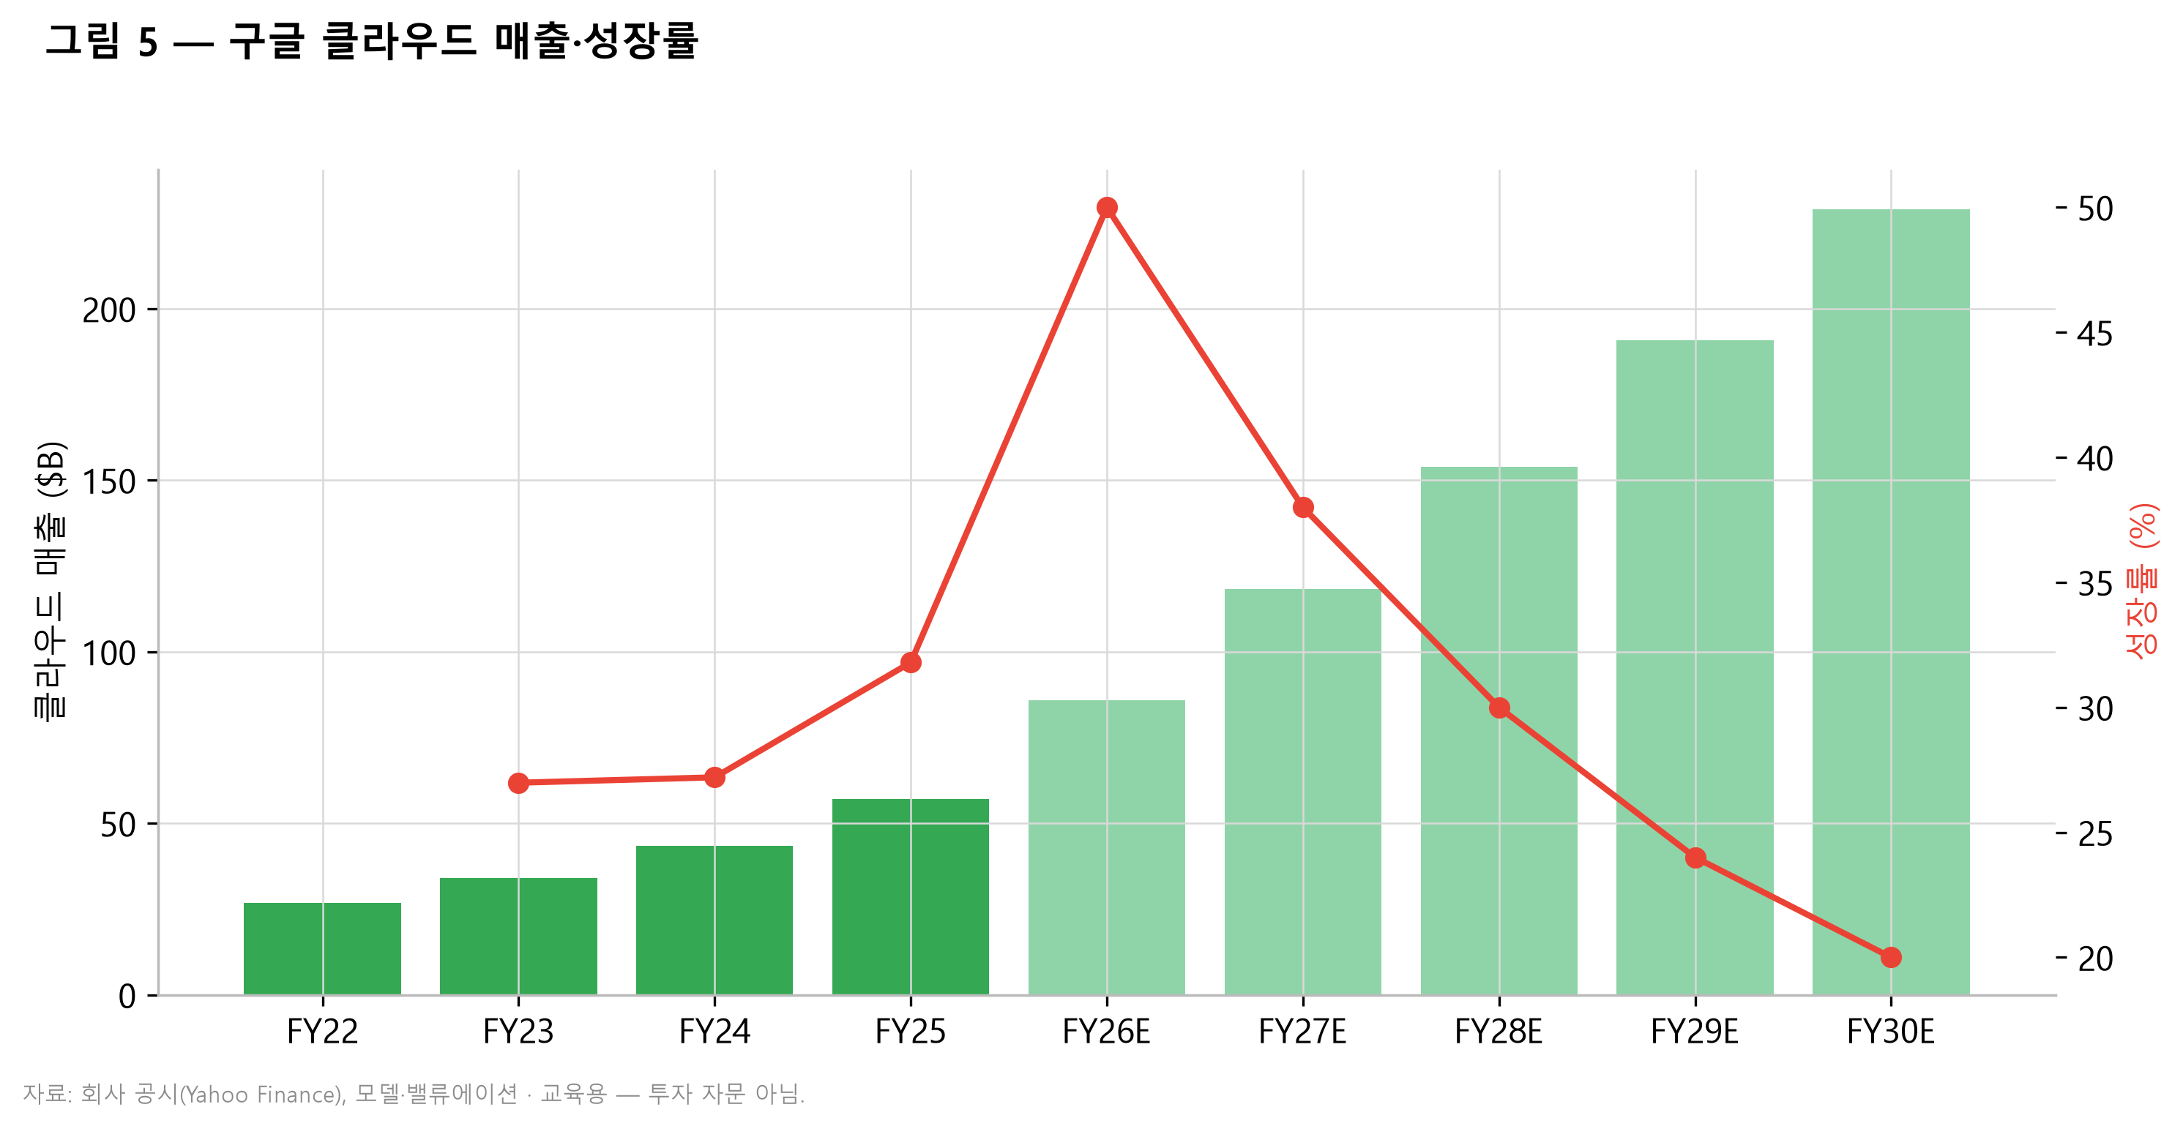
그림 5 — 구글 클라우드 매출·성장률. 자료: 모델.
고객 및 시장 진입 전략
사실: Alphabet의 광고 고객은 수백만에 이르는 중소 광고주부터 글로벌 브랜드까지 광범위하게 분산되어 있으며, 단일 고객이 매출의 10%를 초과하지 않는다고 공시되어 왔다. 판매는 대형 광고주 대상 직접 영업(Chief Business Officer 조직)과 중소 광고주 대상 셀프서비스 자동화 플랫폼(Google Ads, Performance Max)의 이원 구조로 이루어진다.
사실: 트래픽 획득 비용(TAC, Traffic Acquisition Cost)은 검색 기본 설정을 확보하기 위해 애플·삼성 등 기기 제조사와 브라우저·통신 파트너에게 지급하는 수익 배분금으로, Alphabet 광고 매출의 20% 안팎에 해당하는 규모이며 손익계산서상 최대 단일 비용 항목 중 하나이다. 애플과의 검색 기본 탑재 계약이 대표적이다.
추론: TAC는 반독점 판결의 직접적 표적이다. 2025년 12월 최종판결이 배타적 계약을 금지한 만큼, 향후 TAC는 (1) 배타성 상실로 협상력이 약화되어 감소하거나, (2) 비배타적 조건에서도 기본 설정을 유지하기 위해 오히려 증가하는 두 시나리오가 모두 가능하다. 전자는 마진에 긍정적이나 트래픽 유입 감소 위험을, 후자는 마진 압박을 수반한다. 어느 쪽이든 마진과 트래픽의 트레이드오프가 향후 수년간 핵심 관전 포인트이다.
사실: 클라우드 고객은 대형 엔터프라이즈, 공공, 그리고 AI 스타트업·연구소로 구분된다. 진입 전략은 데이터 분석(BigQuery)과 AI 인프라를 앵커로 삼아 계정을 확보한 뒤 워크로드를 확대하는 방식이며, Gemini Enterprise 좌석 판매(2,800개사, 800만 석 이상)가 상위 판매 채널로 기능하고 있다.
---
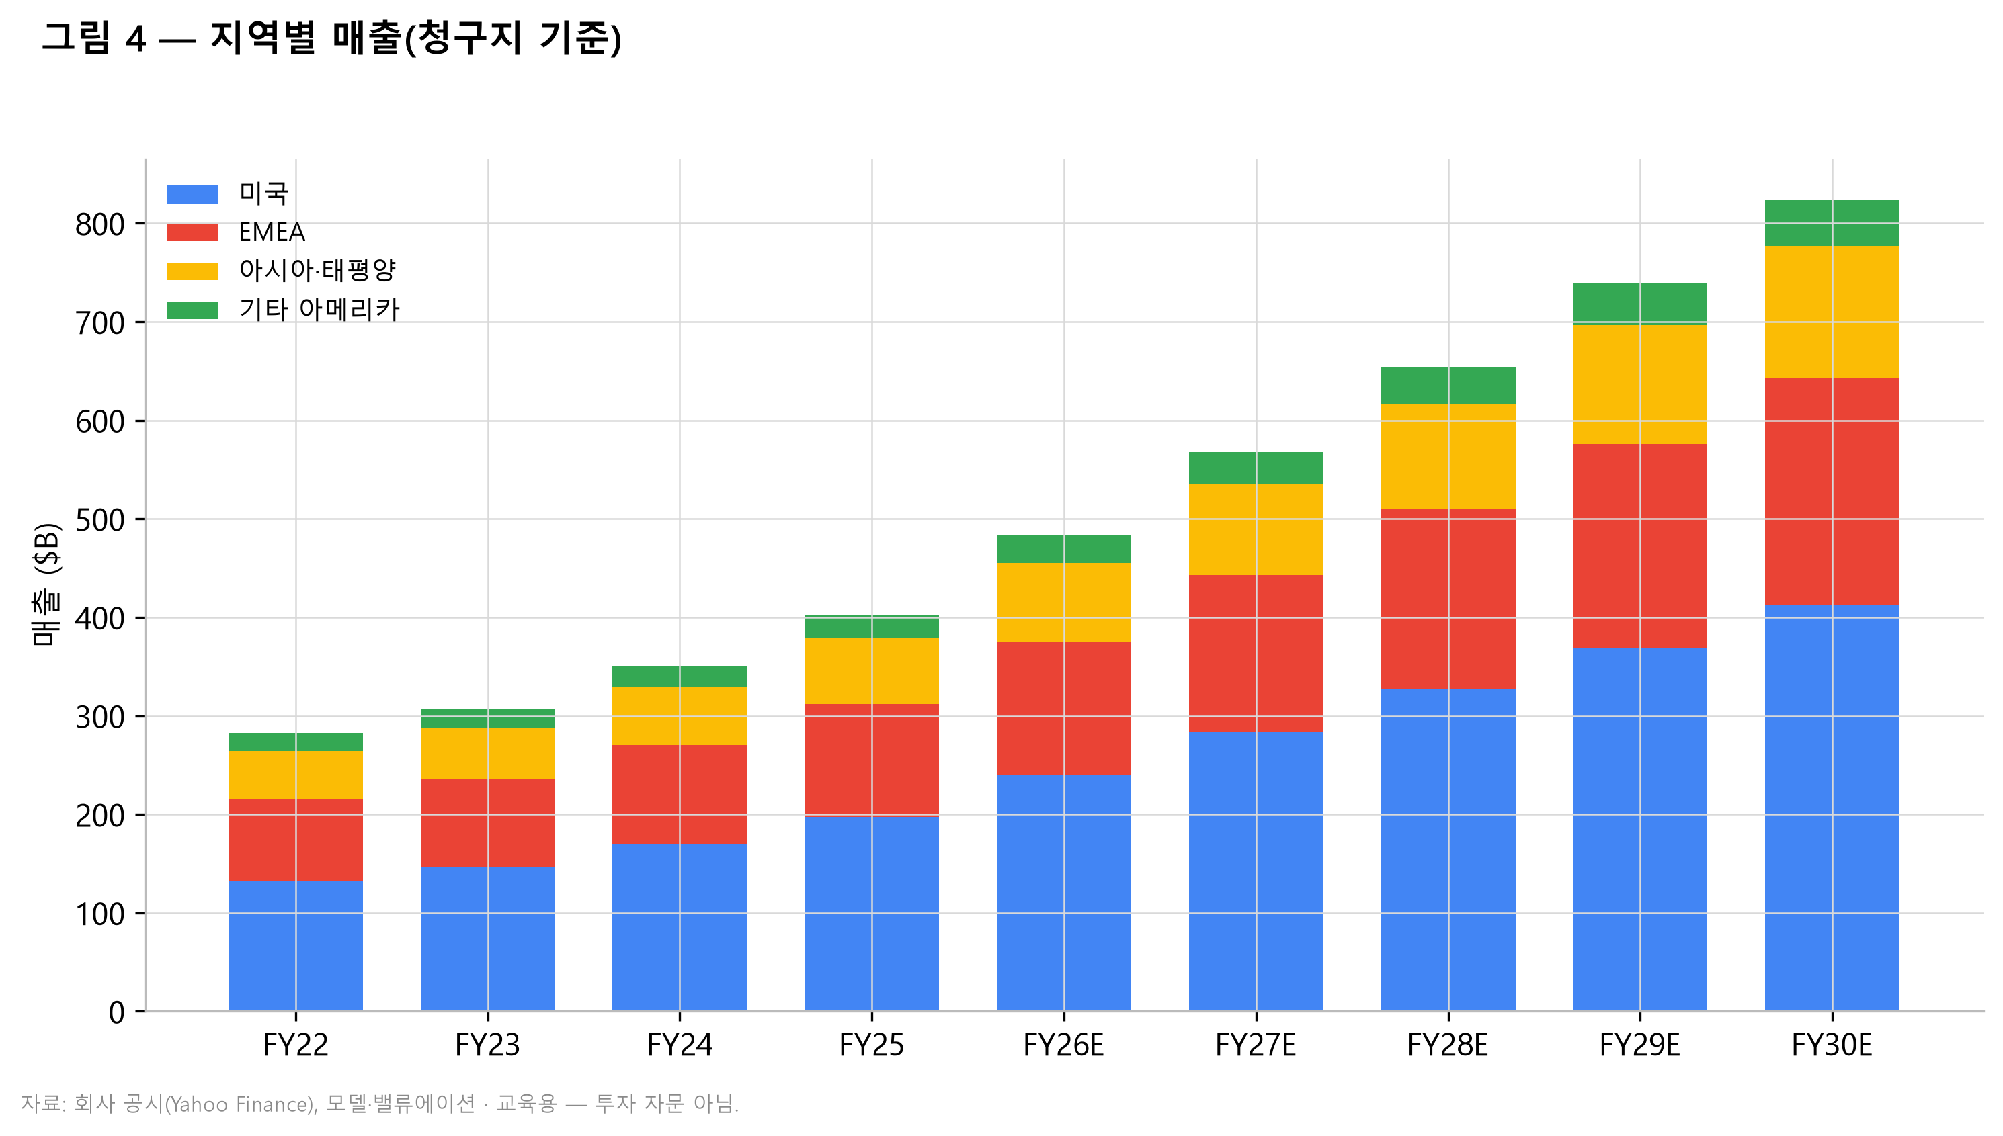
그림 4 — 지역별 매출(청구지 기준). 자료: 모델. ⭐
산업 개요
사실: 글로벌 디지털 광고 시장 규모는 조사기관별 정의 차이로 편차가 크며, 2026년 기준 $354.9B(협의)에서 $836B(광의, 전체 광고비의 68.7%)까지 추정치가 분포한다. 공통적으로 디지털 광고가 전체 미디어 지출의 3분의 2 이상을 차지하며 연 10%대 성장을 지속한다는 점에는 이견이 없다.
사실: 클라우드 인프라 시장은 2026년 1분기 기준 분기 $129B 규모로 전년 대비 35% 성장하였으며, AI 인프라가 전체 클라우드 지출에서 차지하는 비중은 2023년 8%에서 2026년 19%로 상승하였다. 상위 3사 점유율은 AWS 약 31%, Azure 약 23~25%, Google Cloud 약 11~12%로, 합산 약 68%이다.
추론: 산업 구조상 핵심 변화는 클라우드의 성장 동인이 '기존 워크로드 이전'에서 'AI 학습·추론 컴퓨트'로 이동했다는 점이다. 이는 시장 전체 파이를 키우는 동시에, 자체 가속기와 데이터센터 전력을 확보한 사업자에게 유리한 경쟁 구도를 형성한다. Google Cloud의 63% 성장률이 AWS(28%)와 Azure(40%대)를 상회한 것은 낮은 기저효과와 함께 TPU 기반 원가 구조가 가격 경쟁력으로 전환된 결과로 해석할 수 있다.
사실: AI 인프라 경쟁은 자본 집약도가 급격히 상승하는 국면이다. Alphabet은 2026년 CapEx 가이던스를 $180B~$190B로 상향(종전 $175B~$185B)하였고, 2027년에는 이보다 "상당히 증가"할 것이라고 안내하였다. 2026년 1분기 CapEx는 $35.7B이며 이 중 약 60%가 서버, 40%가 데이터센터·네트워크 장비에 배분되었다.
추론: FY2025 CapEx가 매출의 22.7%였음을 감안하면, 2026년 $185B(중간값)는 매출 대비 약 38~40% 수준으로 급등한다. 이는 감가상각비 증가를 통해 향후 2~4년간 영업이익률에 하방 압력으로 작용할 것이 거의 확실하다. 투자 효율(투하자본 대비 클라우드·광고 매출 증분)이 실적 검증의 중심 지표가 될 전망이다.
---
경쟁 환경
Meta Platforms (META). 사실: 소셜 피드 기반 광고에서 Alphabet과 브랜드·퍼포먼스 예산을 직접 경쟁한다. 추론: 광고 예산 배분 경쟁이지 대체 관계는 아니며, 검색 광고(구매 의도 확정)와 피드 광고(수요 창출)의 퍼널 위치가 다르다. 다만 AI 기반 크리에이티브 자동화 경쟁에서는 정면 충돌한다.
Amazon (AMZN). 사실: 리테일 미디어 광고에서 급성장하며 상품 검색의 시작점을 잠식하고 있고, AWS는 클라우드 1위(약 31%)로 Google Cloud의 최대 경쟁자이다. 추론: 상품 검색 트래픽 이탈은 구글 검색 광고 중 가장 단가가 높은 커머스 쿼리를 직접 위협한다는 점에서 구조적 위협에 해당한다.
Microsoft (MSFT). 사실: Azure는 2026 회계연도 3분기 40% 성장하며 3개 분기 연속 38%를 상회하였고, OpenAI와의 제휴 및 Copilot의 오피스 번들링으로 엔터프라이즈 AI 접점을 선점하고 있다. 추론: Workspace 대 Microsoft 365의 생산성 AI 경쟁은 Gemini 구독 매출의 상단을 제약하는 요인이다.
OpenAI / ChatGPT. 사실: 웹 기준 AI 챗봇 점유율 54.7%로 1위이며, 검색형 질의를 흡수하고 있다. 추론: 가장 직접적인 실존적 경쟁자이다. 다만 OpenAI가 광고 수익모델과 유통 채널(브라우저·OS 기본 탑재)에서 구글의 30년 인프라를 단기간에 복제하기는 어렵다는 점이 Alphabet의 방어선이다.
TikTok(ByteDance). 사실: 숏폼 동영상 시청시간에서 유튜브와 경쟁한다. 추론: 미국 내 규제 불확실성이 오히려 유튜브 Shorts에 반사이익을 제공해 온 측면이 있다.
Apple (AAPL). 사실: 검색 기본 탑재 계약의 상대방인 동시에, 자체 AI 및 검색 기능 내재화 시 잠재적 경쟁자로 전환된다. 추론: 애플은 현재 Alphabet의 최대 유통 파트너이자 최대 단일 협상 리스크이다. 반독점 판결로 배타성이 제거된 환경에서 애플이 복수 검색·AI 공급자를 병렬 탑재할 경우, 트래픽의 일부 유출은 불가피하다.
NVIDIA (NVDA). 사실: TPU와 GPU는 AI 가속기 시장에서 경쟁 관계이나, Alphabet은 동시에 NVIDIA의 대형 고객이기도 하다. 추론: 협력과 경쟁이 병존하는 관계로, TPU 외부 판매 확대는 이 균형을 흔들 수 있다.
Anthropic·xAI 등 AI 랩. 사실: Alphabet은 Anthropic의 주요 투자자이자 컴퓨트 공급자이다. 추론: 모델 계층의 경쟁자이면서 인프라 계층의 고객이라는 이중 관계는 클라우드 매출 성장의 질에 대한 논쟁을 야기한다.
Perplexity 등 AI 검색 신생. 사실: 점유율은 아직 미미하나 인용 기반 검색 UX를 선도하였다. 추론: 직접 위협보다는 구글의 제품 로드맵을 앞당긴 촉매로 기능하였다.
---
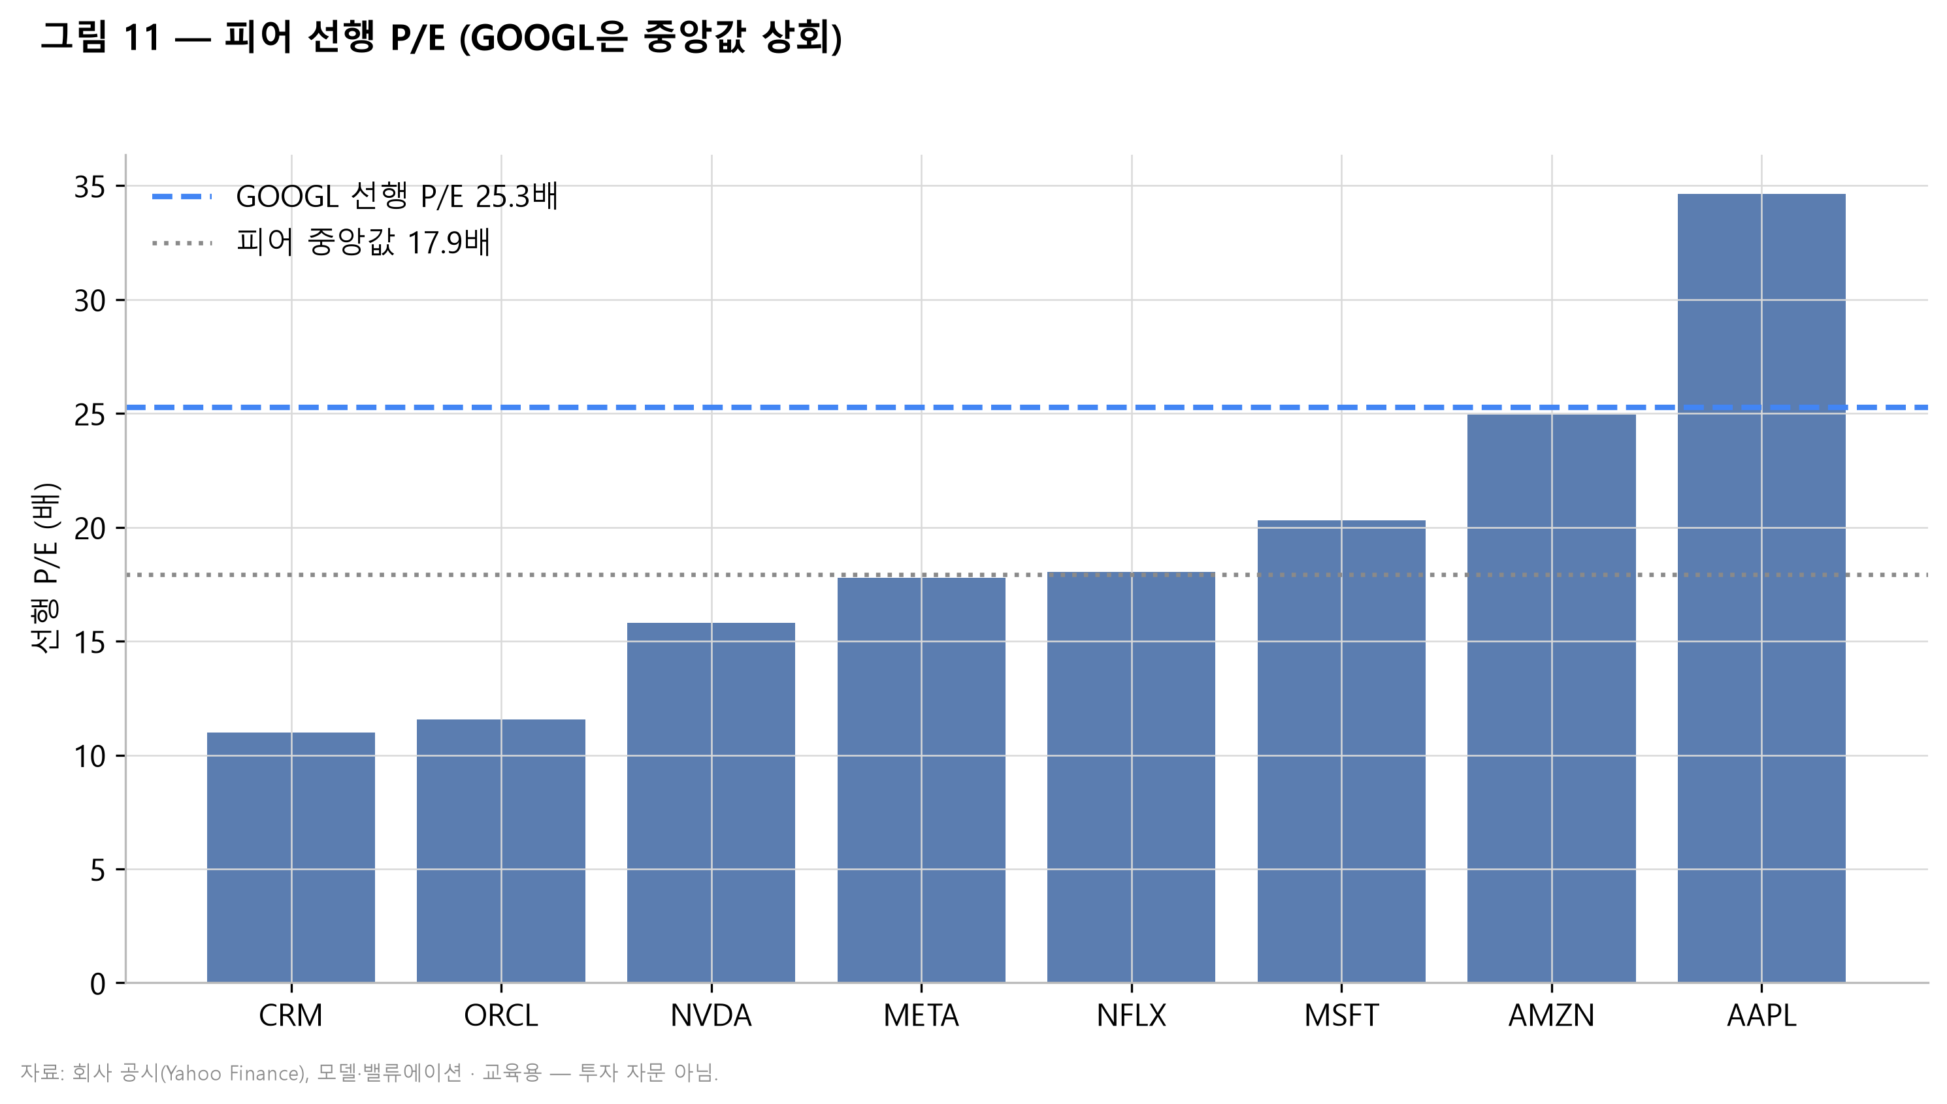
그림 11 — 피어 선행 P/E 비교. 자료: 피어 데이터.
시장 기회 (TAM)
추론(계산 기반): 광고 TAM은 전체 광고비 기준 $1T 내외, 디지털 광고에 한정하면 2026년 $700~840B 수준으로 추정된다. Alphabet의 광고 매출 $294.5B는 디지털 광고 TAM 대비 약 35~42%의 침투율에 해당하며, 이는 이미 성숙 단계임을 의미한다. 따라서 광고 부문의 향후 성장은 시장 성장률(연 10% 내외) + 소폭의 점유율 방어 여부로 결정될 가능성이 높고, 여기서 큰 폭의 상방을 기대하기는 어렵다.
추론: 클라우드 TAM은 인프라·플랫폼 기준 연환산 $500B 이상(2026년 1분기 $129B 연환산)이며, 여기에 소프트웨어·AI 서비스를 포함하면 $800B 이상으로 확대된다. Google Cloud의 점유율 11~12%는 침투율이 낮다는 뜻이며, 이는 Alphabet 성장 스토리에서 가장 명확한 상방 여지가 존재하는 영역이다. 63% 성장률과 $460B backlog는 이 여지가 실제로 실현되고 있다는 초기 증거로 볼 수 있다.
추론: AI TAM은 정의가 유동적이나, 구독(소비자 Pro/Ultra), 엔터프라이즈 좌석, API·컴퓨트 판매, 그리고 광고 단가 상승이라는 네 경로로 나뉜다. 현재 Gemini 직접 수익화 규모($1.2B 수준)는 TAM 대비 극히 초기 단계이며, 9억 MAU라는 사용자 기반의 화폐화율(ARPU)이 향후 수년의 핵심 레버가 될 것으로 판단된다. 다만 사용자 규모가 매출로 전환된다는 보장은 없으며, 무료 사용자 서비스 비용(추론 비용)이 매출보다 먼저 발생한다는 점은 유의해야 한다.
추론: Waymo의 자율주행 TAM(글로벌 승차공유·물류)은 이론적으로 수천억 달러 규모이나, 현재 매출 기여가 사실상 0에 가깝고 도시별 규제·안전 검증이 필요하므로 밸류에이션에는 보수적으로 반영하는 것이 합리적이다.
---

재무 분석
과거 실적
FY2022부터 FY2025까지 알파벳의 매출은 2,828억 달러에서 4,028억 달러로 42.4% 증가했으며 이 기간 연평균 성장률은 12.5%를 기록했다. 성장은 균질하지 않았다. FY2022는 팬데믹 이후 광고 수요 정상화와 환율 역풍으로 성장률이 크게 둔화된 해였고, FY2023 3,074억 달러는 전년 대비 8.7% 성장에 그쳤다. 그러나 FY2024 3,500억 달러(전년비 13.9%), FY2025 4,028억 달러(전년비 15.1%)로 성장률이 재가속했고, 이 재가속의 동인은 검색 광고의 견조한 회복과 클라우드 세그먼트의 고성장이었다.
수익성 개선 폭은 매출 성장보다 두드러졌다. 영업이익은 FY2022 748억 달러에서 FY2023 843억 달러, FY2024 1,124억 달러, FY2025 1,290억 달러로 확대되어 3년간 72.5% 증가했다. 영업이익률은 FY2022 26.5%에서 FY2025 32.0%로 550bp 개선됐다. 개선의 원천은 세 가지다. 첫째, FY2023 초 단행한 대규모 인력 구조조정과 이후 지속된 채용 규율로 인건비 증가율이 매출 증가율을 하회했다. 둘째, 구글클라우드가 적자 세그먼트에서 흑자 세그먼트로 전환하며 전사 마진을 희석하던 요인이 제거됐다. 셋째, 기타베팅 부문의 손실 규모가 통제됐다.
순이익은 FY2022 600억 달러에서 FY2023 738억 달러, FY2024 1,001억 달러, FY2025 1,322억 달러로 증가했다. 다만 FY2025 순이익 1,322억 달러에는 지분투자 평가익 약 298억 달러가 포함되어 있어 이를 제외한 정상화 순이익은 약 1,024억 달러 수준이며, 정상화 순이익률은 약 25~26%로 계산된다. 우리는 향후 이 항목의 재현성을 낮게 보며, 모델 상 FY2026E 순이익 1,394억 달러는 정상화 기반에서의 성장을 반영한 수치다. 투자자가 FY2025 표면 EPS 10.81달러를 기저로 성장률을 계산할 경우 FY2026E 11.61달러의 7.4% 증가는 실망스러워 보이지만, 정상화 기준으로는 30% 이상의 증가에 해당한다.
희석 EPS는 FY2022 4.56달러에서 FY2025 10.81달러로 3년간 137% 증가하며 순이익 증가율 120%를 상회했다. 초과분은 자사주 매입에서 비롯됐다. 알파벳은 이 기간 지속적으로 발행주식수를 축소해 왔으며, 우리는 FY2026E 이후 희석주식수 12,230백만 주가 연 1.8%씩 감소한다고 가정했다. 이 가정만으로 FY2026E~FY2030E EPS 성장률에 연 약 1.8%포인트가 더해진다.
세그먼트 구조를 보면 FY2025 기준 구글서치·기타 2,236억 달러(55.5%), 유튜브광고 427억 달러(10.6%), 구글네트워크 282억 달러(7.0%), 구독·플랫폼·기기 491억 달러(12.2%), 구글클라우드 572억 달러(14.2%), 기타베팅 20억 달러(0.5%)로 구성된다. 주목할 변화는 두 가지다. 구글네트워크는 유일하게 절대 규모가 정체 내지 축소되는 세그먼트로, 서드파티 쿠키 규제와 광고주의 자사 인벤토리 선호가 구조적 역풍으로 작용한다. 반면 구독·플랫폼·기기는 유튜브 프리미엄, 구글원, 제미나이 유료 구독의 확대로 매출총이익률이 낮음에도 성장 기여도가 커지고 있다.
현금흐름은 손익계산서와 괴리를 보였다. FY2025 FCF는 733억 달러로 순이익 1,322억 달러의 55.4%, 정상화 순이익 대비로도 72% 수준에 그쳤다. 원인은 설비투자다. FY2025 설비투자 914억 달러는 매출 대비 22.7%로, 데이터센터와 TPU 인프라에 대한 선제 투자가 집중된 결과다. 이 투자는 미래 클라우드 매출과 AI 서비스 원가경쟁력의 기반이 되지만, 단기적으로는 주주에게 귀속되는 현금을 감소시킨다. 우리가 DCF에서 현재가를 정당화하지 못하는 가장 직접적인 이유가 여기에 있다.
재무구조는 여전히 압도적으로 견고하다. 순현금 774억 달러를 보유해 실질적 무차입 상태이며, 금리 상승기에도 이자비용 부담이 없고 대규모 설비투자를 외부 조달 없이 영업현금흐름으로 소화할 수 있다. 법인세율은 17%를 가정했다. 이 재무 여력은 하방 시나리오에서 알파벳의 생존 위험을 사실상 제거하며, 우리가 매도 의견을 제시하면서도 이 종목을 공매도 아이디어가 아닌 비중축소 아이디어로 규정하는 근거다.
손익계산서 요약 ($B)
$B | FY22 | FY23 | FY24 | FY25 | FY26E | FY27E | FY28E | FY29E | FY30E
매출 | 282.8 | 307.4 | 350.0 | 402.8 | 483.5 | 567.7 | 653.9 | 738.7 | 823.9
매출원가 | 126.2 | 133.3 | 146.3 | 162.5 | 198.2 | 231.6 | 265.5 | 299.2 | 332.9
매출총이익 | 156.6 | 174.1 | 203.7 | 240.3 | 285.3 | 336.1 | 388.4 | 439.5 | 491.0
연구개발비 | 39.5 | 45.4 | 49.3 | 61.1 | 68.7 | 80.0 | 91.5 | 102.7 | 113.7
판매·일반관리비 | 42.3 | 44.3 | 42.0 | 50.2 | 54.2 | 62.4 | 70.6 | 79.0 | 87.3
영업이익 | 74.8 | 84.3 | 112.4 | 129.0 | 162.5 | 193.6 | 226.2 | 257.8 | 290.0
EBITDA | 88.3 | 96.2 | 127.7 | 150.2 | 187.6 | 224.8 | 263.5 | 300.6 | 337.8
당기순이익 | 60.0 | 73.8 | 100.1 | 132.2 | 139.4 | 165.5 | 192.8 | 219.3 | 246.3
희석 EPS ($) | 4.56 | 5.80 | 8.04 | 10.81 | 11.61 | 14.03 | 16.65 | 19.28 | 22.05
희석주식수 (백만주) | 13,159 | 12,722 | 12,447 | 12,230 | 12,010 | 11,794 | 11,581 | 11,373 | 11,168

표 2 — 손익계산서 요약. 자료: 모델.
세그먼트 ($B) | FY22 | FY23 | FY24 | FY25 | FY26E | FY27E | FY28E | FY29E | FY30E
구글 서치·기타 | 161.8 | 175.2 | 198.1 | 223.6 | 259.3 | 293.1 | 325.3 | 354.6 | 382.9
유튜브 광고 | 28.6 | 31.4 | 36.1 | 42.7 | 50.0 | 57.5 | 64.9 | 72.1 | 79.3
구글 네트워크 | 33.4 | 30.4 | 30.5 | 28.2 | 25.9 | 24.4 | 23.4 | 22.7 | 22.3
구독·플랫폼·기기 | 27.4 | 34.4 | 40.3 | 49.1 | 60.0 | 71.4 | 82.8 | 94.4 | 105.7
구글 클라우드 | 26.9 | 34.1 | 43.4 | 57.2 | 85.8 | 118.4 | 153.9 | 190.9 | 229.1
기타 베팅·헤징 | 4.8 | 1.8 | 1.8 | 2.0 | 2.5 | 3.0 | 3.6 | 4.1 | 4.7
합계 | 282.8 | 307.4 | 350.0 | 402.8 | 483.5 | 567.7 | 653.9 | 738.7 | 823.9

표 3 — 세그먼트별 매출($B). 자료: 회사 공시 비중 기반 배분, 모델.
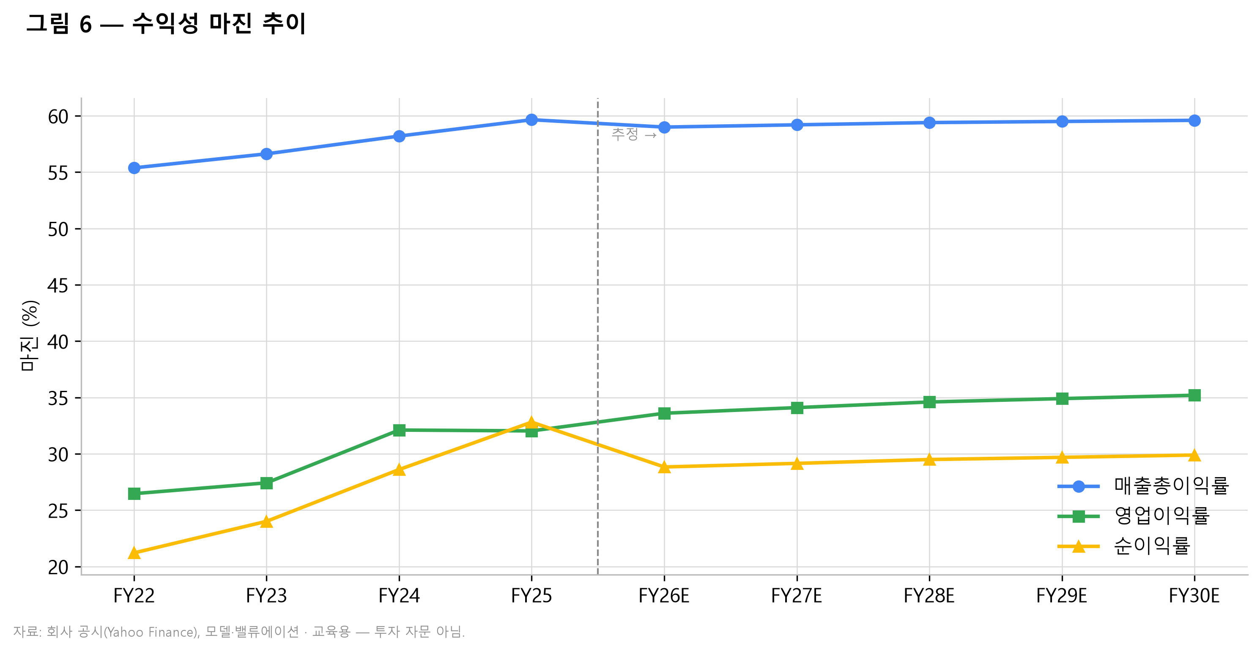
그림 6 — 수익성 마진 추이. 자료: 모델.
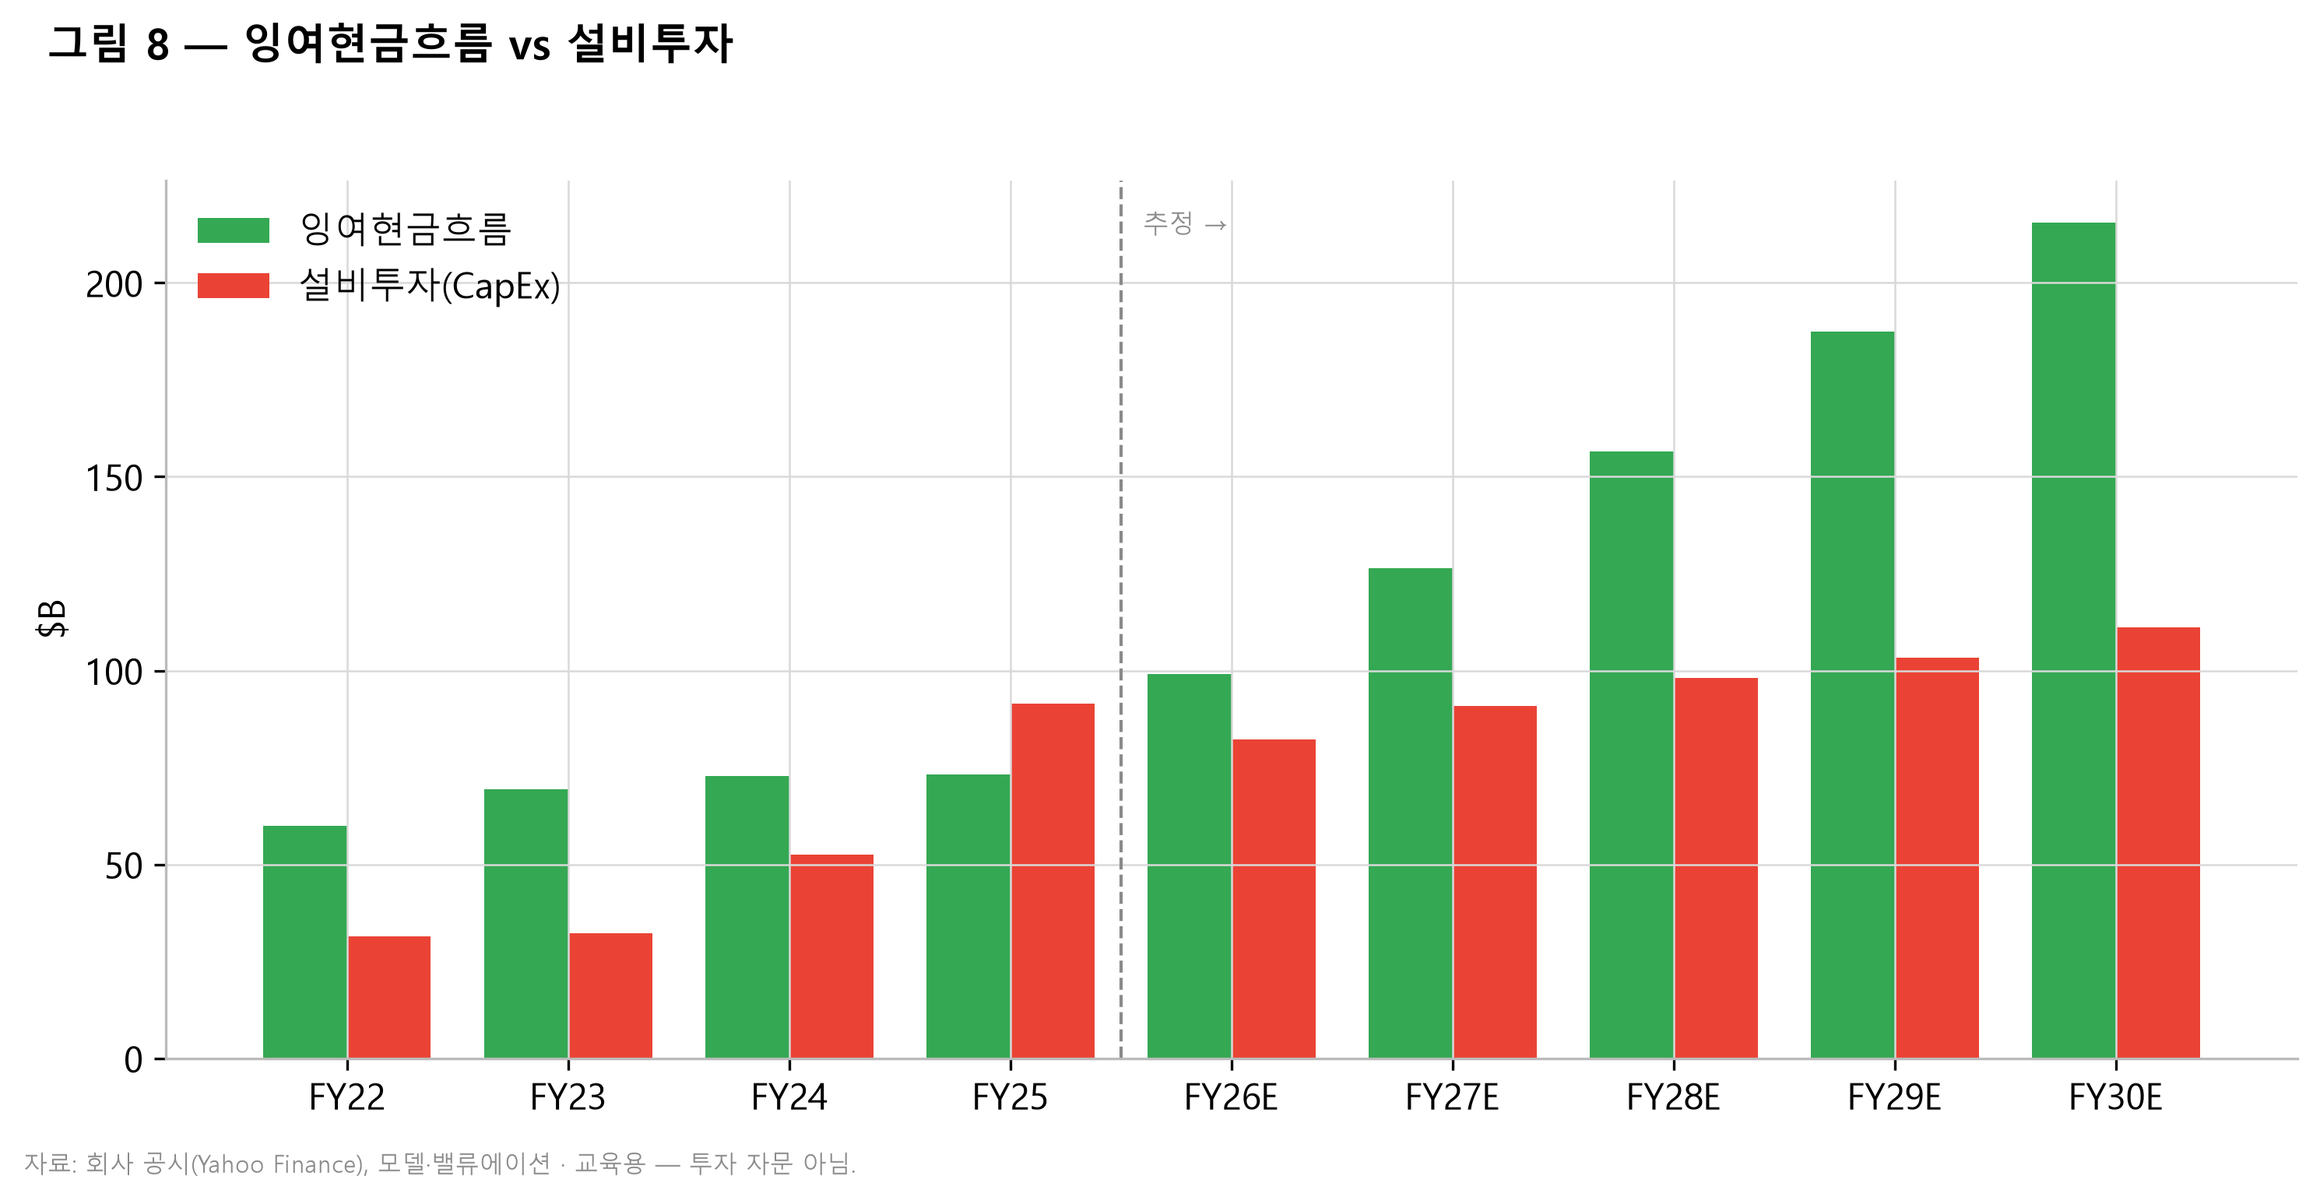
그림 8 — 잉여현금흐름 vs 설비투자. 자료: 모델.
추정 가정
우리 모델은 FY2026E부터 FY2030E까지 5개년을 명시적으로 추정하며, 매출은 FY2025 4,028억 달러에서 FY2030E 8,239억 달러로 확대되어 5년 CAGR 15.4%를 기록한다고 가정한다. 연도별로는 FY2026E 4,835억 달러, FY2027E 5,677억 달러, FY2028E 6,539억 달러, FY2029E 7,387억 달러, FY2030E 8,239억 달러다. 성장률은 FY2026E 20.0%에서 FY2030E 11.5%로 점진 둔화하며, 이는 기저 확대와 광고 시장의 성숙, 클라우드 경쟁 심화를 함께 반영한 경로다. 아래는 각 구성요소별 가정이다.
구글서치·기타는 FY2025 2,236억 달러에서 5년간 연평균 약 13% 성장한다고 가정한다. 성장 동인은 질의량 증가가 아니라 질의당 수익화 개선이다. AI Overviews와 AI Mode가 결과 상단을 점유하면서 유기적 링크 클릭은 감소하나, 광고 형식이 대화형 인터페이스에 통합되면서 상업적 의도가 높은 질의의 전환율이 상승한다고 본다. 리테일 미디어와 커머스 검색의 광고 단가 상승이 추가 기여한다. 다만 우리는 유럽과 미국의 반독점 판결에 따른 기본 검색 계약 구조 변경 가능성을 반영해 FY2028E 이후 성장률을 한 자릿수 후반으로 낮춘다.
유튜브광고는 FY2025 427억 달러에서 연평균 약 15% 성장한다고 가정하며, 이는 전사 성장률에 근접하는 수준이다. 쇼츠의 수익화율이 롱폼 대비 여전히 낮으나 격차가 매년 축소되고 있고, 커넥티드TV 시청 시간이 확대되면서 브랜드 광고 예산의 이전이 지속된다. 유튜브는 전 세계 스트리밍 시청 시간 점유율 1위를 유지하고 있으며, 이는 넷플릭스와 아마존의 광고 요금제 도입에도 불구하고 훼손되지 않았다. 다만 틱톡 및 인스타그램 릴스와의 숏폼 광고 단가 경쟁은 지속적 마진 압박 요인이다.
구글네트워크는 FY2025 282억 달러에서 향후 5년간 연평균 -2%의 역성장을 가정한다. 우리 모델에서 유일하게 축소되는 세그먼트다. 서드파티 쿠키 대체 기술의 불확실성, 광고주의 자사 데이터 기반 직접 구매 선호, 퍼블리셔 인벤토리의 프로그래매틱 경쟁 심화가 구조적 역풍이다. 미국 법무부의 애드테크 반독점 소송 결과에 따라 애드매니저 사업 분리가 강제될 경우 추가 하방 위험이 존재하나, 우리는 기본 시나리오에서 이를 반영하지 않았다.
구독·플랫폼·기기는 FY2025 491억 달러에서 연평균 약 17% 성장한다고 가정한다. 유튜브 프리미엄과 유튜브TV의 구독자 확대, 구글원의 스토리지 요금제 상향, 제미나이 유료 티어의 침투가 성장 동인이다. 이 세그먼트는 플레이스토어 수수료 매출을 포함하는데, 앱스토어 수수료율에 대한 각국 규제 압력이 성장률을 제한하는 요인으로 작용한다. 매출총이익률이 전사 평균을 크게 하회하므로 이 세그먼트의 비중 확대는 전사 매출총이익률에 희석 요인이다.
구글클라우드는 FY2025 572억 달러에서 연평균 약 25%로 가장 빠르게 성장해 FY2030E에는 전사 매출의 20%를 넘어선다고 가정한다. AI 워크로드 수요가 일차 동인이며, TPU 기반 추론 서비스와 제미나이 API가 차별화 요소로 작용한다. 백로그 규모가 연간 매출의 수 배에 달하는 점은 향후 3년 매출 가시성을 높인다. 다만 아마존웹서비스와 마이크로소프트 애저 대비 점유율 3위라는 위치는 가격 협상력의 열위를 의미하며, 우리는 클라우드 세그먼트 영업이익률이 FY2030E까지 20% 초반에 머문다고 본다.
기타베팅은 FY2025 20억 달러에서 연평균 약 30% 성장하나 절대 규모가 미미해 FY2030E에도 전사 매출의 1% 미만에 머문다. 웨이모의 로보택시 상업화가 유일한 유의미한 옵션 가치이며, 우리는 이를 밸류에이션에 별도 가산하지 않는다. 이 부문은 FY2030E까지 영업손실을 지속한다고 가정했으며, 손실 규모는 연간 40~50억 달러 수준에서 통제된다고 본다.
지역별로는 미국이 매출의 약 절반을 유지하고 EMEA가 약 29%, APAC이 약 17%, 기타 아메리카가 약 5%를 차지하는 구조가 유지된다고 가정한다. APAC이 상대적으로 빠르게 성장하나 광고 단가가 낮아 매출 믹스 개선 효과는 제한적이다. 환율은 예측 기간 전체에 걸쳐 중립적이라고 가정했으며, 달러 강세가 재개될 경우 해외 매출 비중 약 50%에 대해 연간 1~3%포인트의 성장률 역풍이 발생할 수 있다.
매출총이익률은 FY2025 59.7%에서 FY2030E 59.6%로 사실상 횡보한다고 가정한다. 상방 요인은 TPU 자체 설계에 따른 추론 단위원가 하락과 클라우드 규모의 경제이며, 하방 요인은 트래픽획득비용(TAC), 데이터센터 감가상각비 급증, 그리고 매출총이익률이 낮은 기기·구독 세그먼트의 비중 확대다. 이 상하방 요인이 상쇄되어 순효과가 중립이라는 것이 우리 가정이며, 감가상각비 부담을 감안하면 오히려 소폭 하락 위험이 존재한다.
영업비용은 매출 대비 비율이 FY2025 27.7%에서 FY2030E 24.4%로 하락한다고 가정한다. 연구개발비는 AI 인재 확보 경쟁으로 매출 대비 비율이 크게 낮아지지 않으나, 판매관리비는 규모의 경제로 레버리지가 발생한다. 인력 증가율은 매출 증가율의 3분의 1 수준으로 억제된다고 가정했다. 이 가정이 실현되어 영업이익률은 FY2025 32.0%에서 FY2026E 33.6%, FY2030E 35.2%로 개선되며 영업이익은 FY2026E 1,625억 달러, FY2030E 2,900억 달러에 이른다.
설비투자는 우리 모델에서 가장 논쟁적인 가정이다. FY2025 실적치 914억 달러(매출 대비 22.7%)에서 FY2026E 매출 대비 17%로 낮아지고 FY2030E에는 13.5%까지 하락한다고 가정했다. 이는 AI 인프라 구축이 FY2025~FY2026을 정점으로 완만해진다는 전제에 기반한다. 만약 경쟁사의 투자 확대에 대응해 알파벳이 매출 대비 20% 수준의 설비투자를 FY2030까지 유지한다면 FY2030E FCF는 우리 추정 2,219억 달러 대비 약 500억 달러 감소하며, DCF 기준 주당가치는 30달러 이상 하락한다.
운전자본은 매출 대비 순운전자본 비율이 현 수준에서 유지된다고 가정해 매출 증분의 약 2~3%가 운전자본으로 유출된다고 본다. 알파벳은 선수금 성격의 광고 매출 구조상 운전자본 부담이 낮은 편이며, 이 항목이 현금흐름 추정에 미치는 영향은 제한적이다.
법인세율은 예측 기간 전체에 걸쳐 17%로 가정했다. 이는 최근 실효세율 추세와 연구개발 세액공제, 해외 이익 구조를 반영한 수치다. 글로벌 최저한세 도입과 각국 디지털세 확대는 상방 위험이며, 실효세율이 20%로 상승할 경우 FY2030E EPS는 우리 추정 22.05달러 대비 약 1.2달러 하락한다.
종합하면 우리 모델은 FY2030E 매출 8,239억 달러, 영업이익 2,900억 달러, 순이익 2,463억 달러, 희석 EPS 22.05달러, FCF 2,219억 달러를 전망한다. 이는 시장 컨센서스 대비 결코 보수적인 전망이 아니며, 오히려 클라우드 성장률과 마진 개선 폭에서 공격적인 편에 속한다. 그럼에도 현재 주가를 정당화할 수 없다는 점이 본 보고서의 핵심 결론이다.
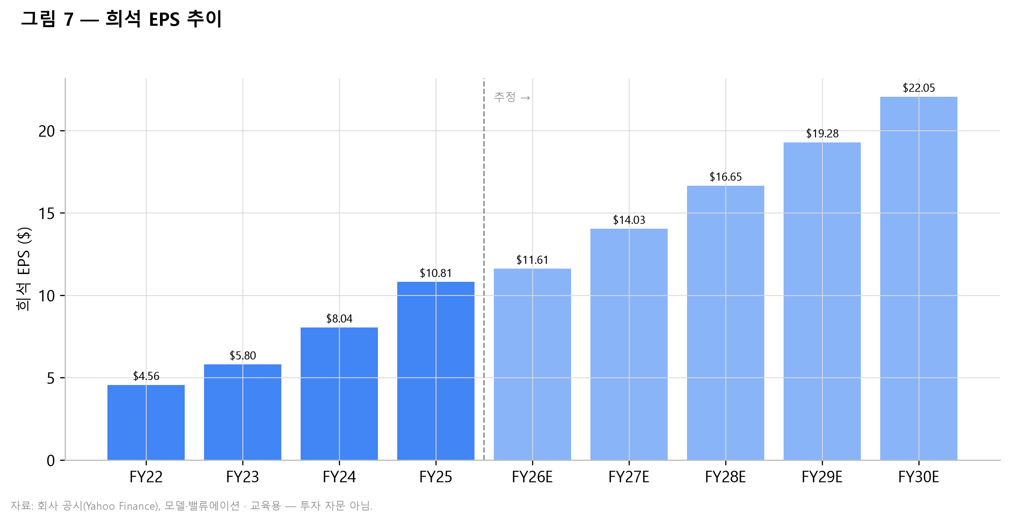
그림 7 — 희석 EPS 추이. 자료: 모델.
시나리오 분석
우리는 세 가지 시나리오에 확률을 부여해 기대값을 산출했다. 낙관 시나리오 25%, 기본 시나리오 55%, 비관 시나리오 20%이며, 각 시나리오는 매출 성장 경로, 마진, 설비투자 강도, 그리고 적용 배수에서 차별화된다. 세 시나리오의 FY2030E 희석 EPS는 각각 29.9달러, 21.8달러, 14.6달러로 최대·최소 간 편차가 2배를 넘는다.
낙관 시나리오는 확률 25%, FY2026E~FY2030E 매출 CAGR 21%, FY2030E 희석 EPS 29.9달러를 전제한다. 이 경로가 실현되려면 구글클라우드가 연평균 30% 이상 성장하며 시장점유율을 아마존웹서비스와 마이크로소프트 애저로부터 실질적으로 탈취해야 하고, 제미나이가 기업용 AI 애플리케이션 계층에서 표준 지위를 확보해야 한다. 동시에 검색 광고가 AI 인터페이스 전환에도 불구하고 두 자릿수 중반 성장을 유지하고, 설비투자 비율이 계획대로 13% 수준으로 낮아지며 FCF 전환율이 급격히 개선되어야 한다.
낙관 시나리오의 촉매는 세 가지다. 첫째, 웨이모의 로보택시가 다수 도시에서 단위경제성을 입증해 기타베팅이 옵션 가치가 아닌 실질 세그먼트로 인식되는 경우다. 둘째, TPU의 외부 판매가 본격화되어 알파벳이 클라우드 사업자를 넘어 AI 반도체 공급자로 재평가되는 경우다. 셋째, 반독점 소송이 예상보다 온건하게 종결되어 규제 할인이 해소되는 경우다. 이 시나리오에서 FY2030E EPS 29.9달러에 25배를 적용하면 주당가치는 700달러를 상회하며, 현재가 354.46달러는 오히려 저평가로 평가된다.
기본 시나리오는 확률 55%, 매출 CAGR 15%, FY2030E 희석 EPS 21.8달러로 본문의 재무모델과 일치한다. 검색이 견조하게 유지되고 클라우드가 연평균 25% 성장하며 영업이익률이 35.2%까지 개선되는 경로다. 설비투자는 매출 대비 17%에서 13.5%로 완만히 하락하고, 자사주 매입은 연 1.8%의 주식수 감소를 지속한다. 이 시나리오에서 우리 DCF는 주당 193달러, 상대가치는 265달러를 도출하며, 55대 45 가중으로 목표주가 225달러가 산출된다.
기본 시나리오의 핵심은 성장은 실현되되 배수가 축소된다는 점이다. FY2026E~FY2030E EPS는 11.61달러에서 22.05달러로 연평균 17.4% 증가하지만, 현재의 선행 P/E 25.3배가 피어 중앙값 17.9배 방향으로 수렴하면서 주가 상승이 이익 성장에 크게 미달한다. 이는 대형 플랫폼 기업의 성숙 국면에서 반복적으로 관찰된 패턴이며, 이익이 늘어도 주주 수익률이 부진할 수 있다는 점을 보여준다.
비관 시나리오는 확률 20%, 매출 CAGR 11%, FY2030E 희석 EPS 14.6달러를 전제한다. 이 경로에서는 AI 챗봇과 에이전트형 브라우징이 상업적 의도 질의의 상당 부분을 흡수하면서 검색 광고 성장률이 한 자릿수 초반으로 둔화되고, 클라우드는 성장하되 가격 경쟁으로 마진 개선이 정체된다. 동시에 설비투자 비율이 매출 대비 18~20%에서 고착되어 감가상각비가 누적되고, 영업이익률이 FY2030E까지 30% 내외에 머문다.
비관 시나리오의 촉매는 규제와 기술 전환의 결합이다. 미국 법무부 애드테크 소송에서 구조적 구제가 명령되어 네트워크 사업이 분리되거나, 애플과의 기본 검색 계약이 무효화되어 트래픽획득비용 구조가 재편되는 경우가 대표적이다. 여기에 OpenAI, 앤트로픽 등 경쟁 모델 사업자가 소비자 접점을 확대하면 검색 질의량 자체가 감소하는 이차 효과가 발생한다. 이 시나리오에서 FY2030E EPS 14.6달러에 15배를 적용하면 주당가치는 220달러 내외로, 오히려 우리 목표주가와 유사한 수준이다.
세 시나리오를 확률가중하면 FY2030E 기대 EPS는 약 21.5달러로 기본 시나리오와 거의 일치한다. 그러나 밸류에이션 관점에서 중요한 것은 기대값이 아니라 분포의 비대칭성이다. 현재가 354.46달러는 낙관 시나리오가 실현될 경우에만 정당화되며, 기본 시나리오에서는 36% 하락, 비관 시나리오에서는 그 이상의 하락이 예상된다. 즉 25%의 확률에 대해 상승 여지 100%, 75%의 확률에 대해 하락 위험 35~50%라는 위험보상 구조다.
이 비대칭성이 우리가 매도 의견을 제시하는 정량적 근거다. 동일한 사업 전망을 공유하면서도 결론이 갈리는 이유는 진입 가격에 있다. 만약 알파벳 주가가 250달러 수준이었다면 우리는 동일한 재무모델로 매수 의견을 제시했을 것이다. 투자 판단은 사업의 우열이 아니라 가격과 가치의 간극에 대한 판단이며, 현재 그 간극은 투자자에게 불리한 방향으로 벌어져 있다.
구분 (FY2030E) | 비관 (20%) | 기본 (55%) | 낙관 (25%)
매출 CAGR (FY25→30) | 11% | 15% | 21%
매출 ($B) | 679 | 824 | 1,045
희석 EPS ($) | 14.59 | 21.84 | 29.94
함의 주당가치 | 약 $150 | $225 | 약 $330

표 4 — 시나리오 비교. 자료: 모델(Scenarios 탭).
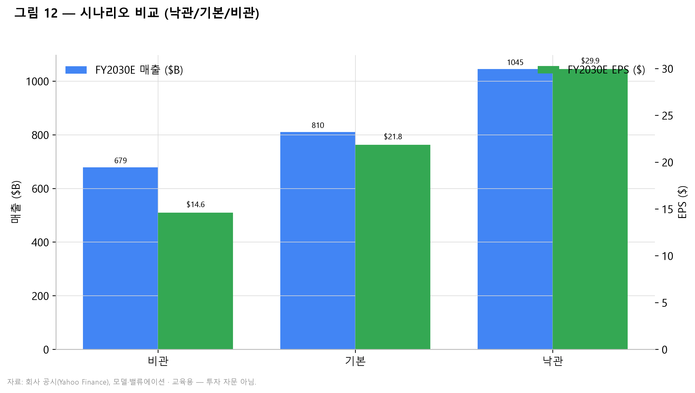
그림 12 — 시나리오 비교. 자료: 모델.
성장 동력
첫 번째 성장 동력은 검색 광고의 AI 재수익화다. 전 세계 디지털 광고 시장은 연간 8,000억 달러를 넘어섰고 이 중 검색 광고가 약 40%를 차지한다. 알파벳의 FY2025 검색 매출 2,236억 달러는 이 시장의 압도적 지분이며, AI Overviews가 결과 페이지를 재구성하면서 광고 단위 자체가 대화형·에이전트형으로 진화하고 있다. 우리는 이 전환이 FY2026~FY2028에 걸쳐 진행되며 질의당 매출을 연 5~8% 끌어올린다고 본다. 이 동력만으로 FY2030E 검색 매출은 4,000억 달러를 상회한다.
두 번째 동력은 클라우드와 AI 인프라다. 전 세계 퍼블릭 클라우드 시장은 연간 1조 달러 규모로 향후 5년간 연평균 20% 내외 성장이 예상되며, 알파벳의 FY2025 점유율은 10%대 초반이다. 구글클라우드 매출 572억 달러가 연평균 25% 성장하면 FY2030E에는 1,700억 달러를 상회해 전사 매출의 20% 이상을 차지한다. 백로그가 연간 매출의 수 배에 달해 향후 2~3년 매출 가시성이 높다는 점이 이 전망의 신뢰도를 뒷받침한다. 다만 3위 사업자의 가격 협상력 한계로 세그먼트 영업이익률은 FY2030E까지 20% 초반에 머물 전망이다.
세 번째 동력은 유튜브의 커넥티드TV 전환이다. 미국 TV 광고 시장은 연간 600억 달러 규모이며, 스트리밍으로의 예산 이전은 아직 절반도 진행되지 않았다. 유튜브는 전 세계 TV 화면 시청 시간에서 1위를 유지하고 있고, FY2025 유튜브광고 427억 달러에 유튜브TV·프리미엄 구독 매출을 합산하면 실질 규모는 이를 크게 상회한다. 쇼츠 수익화율이 롱폼의 격차를 FY2027까지 상당 부분 좁힌다고 가정하면 유튜브 광고는 연평균 15% 성장이 가능하다.
네 번째 동력은 TPU를 축으로 한 수직계열화다. AI 가속기 시장은 연간 수천억 달러 규모로 성장 중이며 현재 엔비디아가 지배하고 있으나, 알파벳은 자체 TPU로 내부 학습·추론 수요를 충당해 원가 구조에서 경쟁사와 차별화된다. 이 효과는 별도 매출로 계상되지 않고 매출원가 절감과 클라우드 마진으로 나타나므로 시장이 과소평가하기 쉬운 영역이다. TPU 외부 판매가 본격화될 경우 FY2028 이후 수백억 달러 규모의 신규 매출원이 될 수 있으나, 우리 기본 모델은 이를 반영하지 않았다.
다섯 번째 동력은 구독 매출의 반복성 확대다. 유튜브 프리미엄, 유튜브TV, 구글원, 제미나이 유료 티어를 합산한 구독 기반은 이미 수억 명 규모이며, FY2025 구독·플랫폼·기기 매출 491억 달러가 연평균 17% 성장해 FY2030E에는 1,000억 달러를 상회한다고 본다. 구독 매출은 광고 대비 경기 민감도가 낮아 매출 변동성을 구조적으로 낮추며, 이는 장기적으로 밸류에이션 배수의 하방을 지지하는 요인이다. 다만 매출총이익률이 낮아 이익 기여도는 매출 기여도에 미치지 못한다.
이 다섯 가지 동력을 합산하면 FY2025~FY2030E 매출 CAGR 15.4%, 영업이익 CAGR 17.6%, EPS CAGR 15.3%라는 우리 전망이 도출된다. 문제는 이 성장 경로가 이미 컨센서스이자 주가에 반영되어 있다는 점이다. 성장 동력의 존재와 그 동력이 현재 가격에서 초과수익을 만들어내는지는 별개의 질문이며, 본 보고서의 답은 후자에 대해 부정적이다.

밸류에이션 분석
작성일: 2026년 7월 18일 | 기준주가: $354.46 (2026-07-16 종가)
항목 | 값
현재주가 | $354.46
목표주가 | **$225**
투자의견 | **매도 (SELL)**
상승/하락 여력 | **−36.4%**
희석주식수 | 12,230백만주
시가총액 | 약 $4.34조
순현금 | $77.4십억
산출 방식 | DCF 55% ($193) + 비교기업 45% ($265)

---
핵심 요약
본 분석은 Alphabet Inc.의 적정가치를 현금흐름할인법(DCF)과 비교기업분석(Comps)의 가중평균으로 산출하였으며, 결론적으로 목표주가 $225, 투자의견 매도(SELL)를 제시한다. 이는 기준주가 $354.46 대비 36.4%의 하락위험을 시사한다.
두 방법론은 모두 현재 주가보다 낮은 가치를 지목한다. DCF는 주당 $192.76(−45.6%)을, 비교기업분석은 주당 $265를 제시하며, 각각 55%와 45%의 가중치를 부여하여 최종 $225를 도출하였다. 두 접근법이 서로 다른 논리 구조에도 불구하고 동일한 방향의 결론에 수렴한다는 점은 본 판단의 강건성을 일정 부분 뒷받침한다.
본 평가의 근저에는 세 가지 관찰이 있다. 첫째, 현재 주가는 DCF 프레임 하에서 영구성장률 6.26% 또는 자본비용 6.54%를 요구하는데, 이는 장기 명목 GDP 성장률 및 현행 무위험수익률 수준에 비추어 공격적이다. 둘째, 동사의 선행 P/E 25.3배와 EV/EBITDA 18.9배는 8개 대형 기술 피어의 중앙값(각각 17.9배, 14.8배)을 명백히 상회하는 프리미엄 구간에 위치한다. 셋째, 밸류에이션의 기반이 되는 FY2025 순이익 $132.2십억에는 지분투자 평가익 약 $29.8십억이 포함되어 있어, 정상화 기준 수익력은 표면 수치보다 낮다.
동시에 본 보고서는 셀사이드 컨센서스 목표주가가 약 $410 수준으로 본 모델과 큰 괴리를 보인다는 사실을 명시한다. 이 괴리의 구조와, 본 모델이 틀릴 수 있는 경로를 후술 섹션에서 상세히 다룬다.
---
DCF 분석
할인율 산정
자기자본비용은 자본자산가격결정모형(CAPM)에 따라 다음과 같이 산출하였다.
> 자기자본비용 = 무위험수익률 4.3% + 베타 1.05 × 시장위험프리미엄 5.0% = 9.55%
동사의 자본구조는 자기자본 비중이 98%에 달하는 사실상 무차입 구조이므로, 가중평균자본비용(WACC)은 자기자본비용에 근접한 9.42%로 산정되었다. 베타 1.05는 시장 대비 소폭 높은 체계적 위험을 반영한 값이며, 무위험수익률 4.3%는 현행 장기 국채 수익률 환경을 준용한 것이다.
현금흐름 추정
기본 시나리오의 무차입 잉여현금흐름(Unlevered FCF) 추정치는 다음과 같다.
회계연도 | FY2026E | FY2027E | FY2028E | FY2029E | FY2030E
무차입 FCF ($M) | 77,371 | 100,635 | 126,534 | 152,969 | 176,837

5년간 FCF는 $77.4십억에서 $176.8십억으로 확대되며, 이는 매출 성장과 설비투자 부담 완화의 결합 효과를 반영한다. 매출은 FY2025 $402.8십억에서 FY2026E $483.5십억(+20%)을 거쳐 FY2030E $823.9십억에 이르는 것으로 가정하였으며, 5년 연평균 성장률(CAGR)은 15.4%이다. 주당순이익(EPS)은 $10.81에서 FY2026E $11.61, FY2030E $22.05로 추정된다.
설비투자 가정 — 리스크 방향의 명시
본 모델은 매출 대비 설비투자 비율이 FY2026E 17%에서 FY2030E 13.5%로 완만히 하락하는 것을 전제한다. 그러나 FY2025 실제 비율은 22.7%였다. 즉 본 추정은 AI 인프라 투자 사이클이 향후 5년간 점진적으로 정상화된다는 낙관적 가정을 이미 내포하고 있다. 만약 CapEx가 현 수준에서 고착화되거나 추가로 확대될 경우, 잉여현금흐름과 이에 연동된 목표주가는 본 산출값보다 더 낮아진다. 이 점에서 본 모델의 설비투자 가정은 하방이 아니라 상방에 치우쳐 있으며, 목표주가 $225는 이미 관대한 전제 위에서 도출된 수치임을 강조한다.
가치 산출
영구성장률 3.0%를 적용한 결과 기업가치(EV)는 약 $2.30조, 순현금 $77.4십억을 가산한 자기자본가치는 약 $2.37조이며, 희석주식수 12,230백만주로 나눈 주당 가치는 $192.76이다. 이는 현재주가 대비 −45.6% 수준이다.
구조적 한계 — 영구가치 의존도
본 DCF의 가장 중요한 한계는 영구가치(Terminal Value)가 기업가치의 79.3%를 차지한다는 사실이다. 즉 산출된 가치의 5분의 4가 명시적 추정기간(FY2026E~FY2030E) 이후의 가정에서 발생한다. 이는 성장 기업 DCF의 통상적 특성이기는 하나, 결과값이 영구성장률과 할인율이라는 두 개의 미검증 파라미터에 극도로 민감함을 의미한다. 따라서 DCF 단독 결론은 신중히 해석되어야 하며, 본 보고서가 비교기업분석에 45%의 실질적 가중치를 부여한 이유도 여기에 있다.
---
민감도 및 역산
민감도 분석
WACC와 영구성장률의 조합에 따른 주당가치는 다음과 같이 변동한다.
시나리오 | WACC | 영구성장률 | 주당가치
보수적 | 11.0% | 2.5% | $147
**기본** | **9.42%** | **3.0%** | **$193**
낙관적 | 8.5% | 3.5% | $245
매우 낙관적 | 7.5% | 4.0% | $346

주목할 점은 가장 공격적인 시나리오(WACC 7.5%, g 4.0%)에서조차 산출값이 $346으로 현재주가 $354.46에 미달한다는 사실이다. 이는 현재 시장가격이 통상적 DCF 파라미터 범위 밖에 위치함을 시사한다.
역산 분석 (Reverse DCF)
현재주가 $354.46을 정당화하기 위해 필요한 가정을 역산하면 다음과 같다.
- WACC를 9.42%로 고정할 경우: 영구성장률 6.26% 필요
- 영구성장률을 3.0%로 고정할 경우: WACC 6.54% 필요
전자는 영구성장률이 장기 명목 GDP 성장률(통상 4~5% 내외로 상정)을 상회함을 의미하며, 이는 동사가 무한한 기간에 걸쳐 세계 경제보다 빠르게 성장한다는 논리적으로 지속 불가능한 전제를 요구한다. 후자는 자기자본비용이 무위험수익률 4.3%에 불과 2.24%포인트의 위험프리미엄만 얹은 수준임을 뜻하는데, 이는 규제·경쟁·기술전환 위험을 안고 있는 사업체에 대해 비정상적으로 낮은 위험 인식이다.
두 역산값 모두 방어하기 어렵다는 것이 본 분석의 핵심 논거이다.
---
비교기업 분석
비교군 및 기준
비교기업은 MSFT, AMZN, META, AAPL, NFLX, ORCL, CRM, NVDA 등 8개 대형 기술기업으로 구성하였다. 회계연도 차이로 인한 왜곡을 제거하기 위해 각사 차기 회계연도 기준으로 통일하였으며, GOOGL의 경우 FY2027E(EPS $14.03, EBITDA $224.8십억)를 적용하였다.
배수 분포
지표 | 최소 | 25분위 | 중앙 | 75분위 | 최대 | **GOOGL**
선행 P/E (배) | 11.0 | 12.6 | 17.9 | 23.8 | 34.6 | **25.3**
EV/EBITDA (배) | 11.9 | 12.5 | 14.8 | 18.1 | 27.1 | **18.9**

GOOGL의 선행 P/E 25.3배는 피어 중앙값 17.9배를 41% 상회하며, 75분위(23.8배)마저 넘어선다. EV/EBITDA 18.9배 역시 중앙값 14.8배 대비 28% 프리미엄이자 75분위(18.1배)를 초과하는 수준이다. 두 지표 모두에서 동사는 비교군 상위 25% 구간에 위치한다.
함의주가
피어 중앙값 배수를 GOOGL의 FY2027E 실적에 적용할 경우 다음이 도출된다.
- P/E 중앙값(17.9배) × EPS $14.03 → $251
- EV/EBITDA 중앙값(14.8배) × EBITDA $224.8십억 (순현금 조정 후) → $278
- 단순평균 → $265
비교기업 접근법 전체 범위는 하단 $177(25분위 배수 적용)에서 상단 $339(75분위 배수 적용)에 걸쳐 있다. 여기서도 상단 $339조차 현재주가에 미달한다는 점은 주목할 만하다.
프리미엄 자체가 부당하다는 주장은 아니다. 동사는 검색 광고의 구조적 수익성, YouTube의 콘텐츠 해자, 클라우드 사업의 규모 확대, 자체 TPU 기반 AI 인프라 등 프리미엄을 정당화할 근거를 다수 보유한다. 그러나 문제는 프리미엄의 폭이다. 현재 배수는 이러한 강점들이 이미 완전히 실현되고 향후에도 훼손되지 않는다는 전제를 가격에 반영하고 있다.
---
밸류에이션 종합 (풋볼필드)
각 방법론이 제시하는 가치 구간을 정리하면 다음과 같다.
방법론 | 하단 | 중심 | 상단 | 가중치
DCF (민감도 범위) | $147 | **$193** | $346 | 55%
비교기업 분석 | $177 | **$265** | $339 | 45%
**가중 종합** | — | **$225** | — | 100%
*(참고) 현재주가* | — | *$354.46* | — | —
*(참고) 셀사이드 컨센서스* | — | *약 $410* | — | —

DCF에 상대적으로 높은 가중치(55%)를 부여한 근거는, 비교기업 접근법이 시장 전반의 배수 수준을 준거로 삼는 만큼 기술주 전반이 동시에 고평가된 국면에서는 상방 편향을 가질 수 있다는 점이다. 다만 앞서 지적한 영구가치 79.3% 의존도라는 DCF의 취약성을 고려하여 비교기업 접근법에도 45%라는 실질적 비중을 유지하였다.
풋볼필드 전체를 조망할 때, 어느 방법론의 어느 구간에서도 현재주가 $354.46이 중심값으로 지지되지 않는다. 현재주가를 포함하는 구간은 DCF의 극단적 낙관 시나리오와 Comps의 75분위 상단뿐이며, 두 경우 모두 상단에 근접한 예외적 조합이다.
---
투자의견 및 목표주가
투자의견: 매도(SELL) / 목표주가: $225 / 하락위험: −36.4%
투자의견의 논리는 사업의 질(quality)이 아니라 가격(price)에 관한 것임을 분명히 한다. Alphabet은 우수한 사업체이며, 본 모델 역시 5년간 매출 CAGR 15.4%, EPS 두 배 이상 확대라는 견조한 성장을 전제하고 있다. 매도 의견은 그러한 성장을 부정해서가 아니라, 그 성장이 이미 주가에 반영되고도 남았다는 판단에서 비롯된다.
셀사이드 컨센서스와의 괴리 해석
컨센서스 목표주가 약 $410과 본 모델 $225 사이에는 약 $185, 비율로는 82%의 괴리가 존재한다. 이 괴리는 데이터의 차이가 아니라 가정의 차이에서 발생하며, 주요 분기점은 다음 네 가지이다.
첫째, 성장의 지속성. 컨센서스는 명시적 추정기간 이후에도 고성장이 상당 기간 유지된다고 보는 반면, 본 모델은 영구성장률 3.0%로 조기에 성숙 국면을 가정한다. 영구가치가 EV의 79.3%를 차지하는 구조상 이 가정 하나가 결과를 크게 좌우한다.
둘째, 할인율. 다수의 셀사이드 모델은 8%대 또는 그 이하의 WACC를 적용한다. 본 모델의 9.42%는 베타 1.05와 ERP 5.0%라는 표준적 입력에 근거하나, 대형 우량주에 대해 더 낮은 위험프리미엄을 적용하는 관행과는 차이가 있다.
셋째, AI 수익화 속도. 컨센서스는 클라우드 및 생성형 AI 관련 매출이 본 모델 추정보다 빠르게 확대되고, 동시에 인프라 투자가 조기에 레버리지를 발생시킨다고 본다. 본 모델은 매출 성장은 인정하되 CapEx 부담의 해소 속도를 보수적으로 잡았다.
넷째, 터미널 가정 전반. 종국적으로 영구성장률과 종료 시점 마진 구조에 대한 견해차가 누적되어 밸류에이션 격차로 귀결된다.
본 모델이 틀릴 수 있는 경우
지적 정직성을 위해 본 결론이 오류일 수 있는 경로를 명시한다.
1. 클라우드·AI 수익화의 가속. AI 관련 매출이 본 추정을 큰 폭으로 상회하고 동시에 마진이 확대될 경우, FCF 궤적이 상향 이동하여 DCF 결과가 크게 개선된다. 특히 FY2028E 이후 구간의 상향은 영구가치 기저를 통해 증폭 반영된다.
2. 자사주 매입 가속. 순현금 $77.4십억과 강한 현금창출력을 바탕으로 매입 규모가 확대될 경우, 주식수 감소가 EPS를 끌어올려 P/E 기준 함의주가를 상향시킨다.
3. WACC 하락. 이익 변동성 축소나 사업 다각화로 베타가 1.05 미만으로 하락하거나 무위험수익률이 내려갈 경우, 민감도표가 보여주듯 할인율 1%포인트 변화만으로도 주당가치는 수십 달러 단위로 이동한다.
4. 규제 리스크의 해소. 반독점 관련 불확실성이 시장 예상보다 우호적으로 종결될 경우, 시장이 요구하는 위험프리미엄이 축소되어 배수 리레이팅이 발생할 수 있다.
5. CapEx의 조기 정상화. 본 모델보다도 빠르게 설비투자 비율이 하락할 경우 FCF는 추정을 상회한다.
매수 전환 조건
다음 중 복수가 충족될 경우 본 의견을 재검토한다.
- 주가가 $225 이하로 조정되어 본 모델 기준 적정가 이하 진입
- 매출 대비 CapEx가 FY2027 이전에 15% 이하로 실질 하락하고 동시에 FCF가 추정치를 20% 이상 상회
- 클라우드 부문 매출 성장률이 두 개 분기 연속 본 모델 전제를 유의미하게 상회하며 영업이익률 개선 동반
- 선행 P/E가 피어 중앙값 17.9배 수준까지 축소(주가 조정 또는 이익 상향 어느 경로든)
- 반독점 이슈의 실질적 종결로 구조적 사업 분할 위험 소멸
추가 하락 조건
다음 사유는 목표주가의 하향 조정 요인이다.
- 매출 대비 CapEx가 FY2027 이후에도 20%를 상회하며 고착
- 검색 광고 매출 성장률의 구조적 둔화(생성형 AI 대체 효과의 현실화)
- 반독점 판결에 따른 사업부 분리 또는 기본검색 계약 구조의 강제 변경
- 피어 그룹 전반의 배수 축소(중앙값 P/E 15배 이하로 하향 시 함의주가 $210 수준으로 하락)
- 지분투자 평가익 등 비영업 이익의 반전으로 인한 순이익 질(quality) 악화 부각
---
촉매 및 리스크
상방 촉매
- 클라우드 부문 수익성 개선의 가시화 및 대형 AI 워크로드 수주 발표
- 자체 TPU 기반 인프라 원가 우위의 실적 반영
- 자사주 매입 프로그램 확대 발표
- YouTube 및 구독형 매출의 예상 상회 성장
- 규제 불확실성의 우호적 종결
하방 리스크
- 설비투자 고착: 본 모델의 핵심 취약점이자 가장 현실적인 하방 경로. FY2025 실제 22.7% 대비 낮은 가정을 사용했으므로 이탈 시 즉각적 하향 요인.
- 이익의 질: FY2025 순이익 $132.2십억 중 약 $29.8십억이 지분투자 평가익이며, 이는 반복 가능하지 않다. 시장이 정상화 이익 기준으로 재평가할 경우 배수 축소 압력이 발생한다.
- 규제: 반독점 소송의 구제조치가 사업 구조에 실질적 영향을 미칠 가능성.
- 경쟁 구도 전환: 대화형 AI 인터페이스의 확산이 전통적 검색 광고 단가와 물량에 미치는 장기 영향.
- 밸류에이션 압축: 금리 상승 또는 위험선호 축소 시 프리미엄 배수 구간의 주식이 우선적으로 조정받는다.
---
검증 항목 (Sanity Check)
본 모델의 내적 일관성을 다음과 같이 점검하였다.
점검 항목 | 결과 | 판정
DCF와 Comps의 결론 방향 일치 여부 | 양자 모두 현재주가 하회 ($193 / $265) | 일치
영구성장률의 합리성 | 3.0%, 장기 명목 GDP 이하 | 적정
역산 영구성장률 | 6.26% — 명목 GDP 상회 | 지지 불가
역산 WACC | 6.54% — 무위험수익률 대비 프리미엄 2.24%p | 지지 불가
영구가치 비중 | EV의 79.3% | **주의 — 구조적 한계**
CapEx 가정 방향성 | 실제 22.7% → 가정 17%→13.5% | 낙관 편향, 하방 리스크
이익의 질 | FY2025 순이익 내 평가익 $29.8십억 포함 | 정상화 조정 반영
피어 기준연도 통일 | 전 종목 차기 회계연도 기준 | 일관
순현금 반영 | $77.4십억, EV→Equity 전환 시 가산 | 반영
최대 낙관 DCF 시나리오 대비 현재주가 | $346 < $354.46 | 현재주가가 범위 밖

가장 중요한 검증 결과는 마지막 항목이다. 본 모델에서 상정 가능한 가장 공격적인 파라미터 조합에서도 현재주가에 도달하지 못한다는 사실은, 시장가격이 본 모델의 가정 체계 자체를 벗어난 논리 위에 서 있음을 의미한다.
---
한계
본 분석의 한계는 다음과 같으며, 결론을 해석할 때 함께 고려되어야 한다.
첫째, 영구가치 의존도. 기업가치의 79.3%가 명시적 추정기간 이후에서 발생하므로, 실질적으로 본 DCF는 5년간의 현금흐름 추정이라기보다 두 개의 터미널 파라미터에 대한 견해 표명에 가깝다. 이 구조에서는 소수점 단위의 정밀도를 주장할 수 없다.
둘째, 단일 시나리오 기반. 본 목표주가는 기본 시나리오의 점 추정치이며, 확률가중 기대값이 아니다. 실제 결과 분포는 민감도표가 시사하는 $147~$346 구간에 걸쳐 있다.
셋째, 컨센서스와의 큰 괴리. 약 $410의 시장 컨센서스와 82%의 격차가 존재한다. 다수 견해가 반드시 옳은 것은 아니나, 이 정도 괴리는 본 모델의 가정 중 하나 이상이 시장이 파악한 정보를 놓치고 있을 가능성을 배제할 수 없음을 뜻한다. 특히 AI 수익화 속도에 관한 본 모델의 보수적 시각이 가장 취약한 지점이다.
넷째, CapEx 궤적의 불확실성. 설비투자 정상화 시점은 경영진의 재량과 경쟁 환경에 좌우되며, 외부에서 신뢰성 있게 추정하기 어렵다.
다섯째, 규제 결과의 이산적 성격. 반독점 관련 결과는 연속적 확률변수가 아니라 이산적 사건이며, 이를 DCF의 연속적 현금흐름 프레임에 반영하는 데에는 근본적 한계가 있다.
여섯째, 비교기업의 이질성. 8개 피어는 사업 모델, 성장률, 자본집약도가 상이하다. 배수의 중앙값 적용은 편의적 방법이며, 개별 기업의 질적 차이를 완전히 통제하지 못한다.
---
교육용입니다. 투자 자문이 아니며, 모델 기반 산출값입니다. 셀사이드 컨센서스와 상이하므로 가정 차이를 반드시 확인하십시오.
DCF 민감도
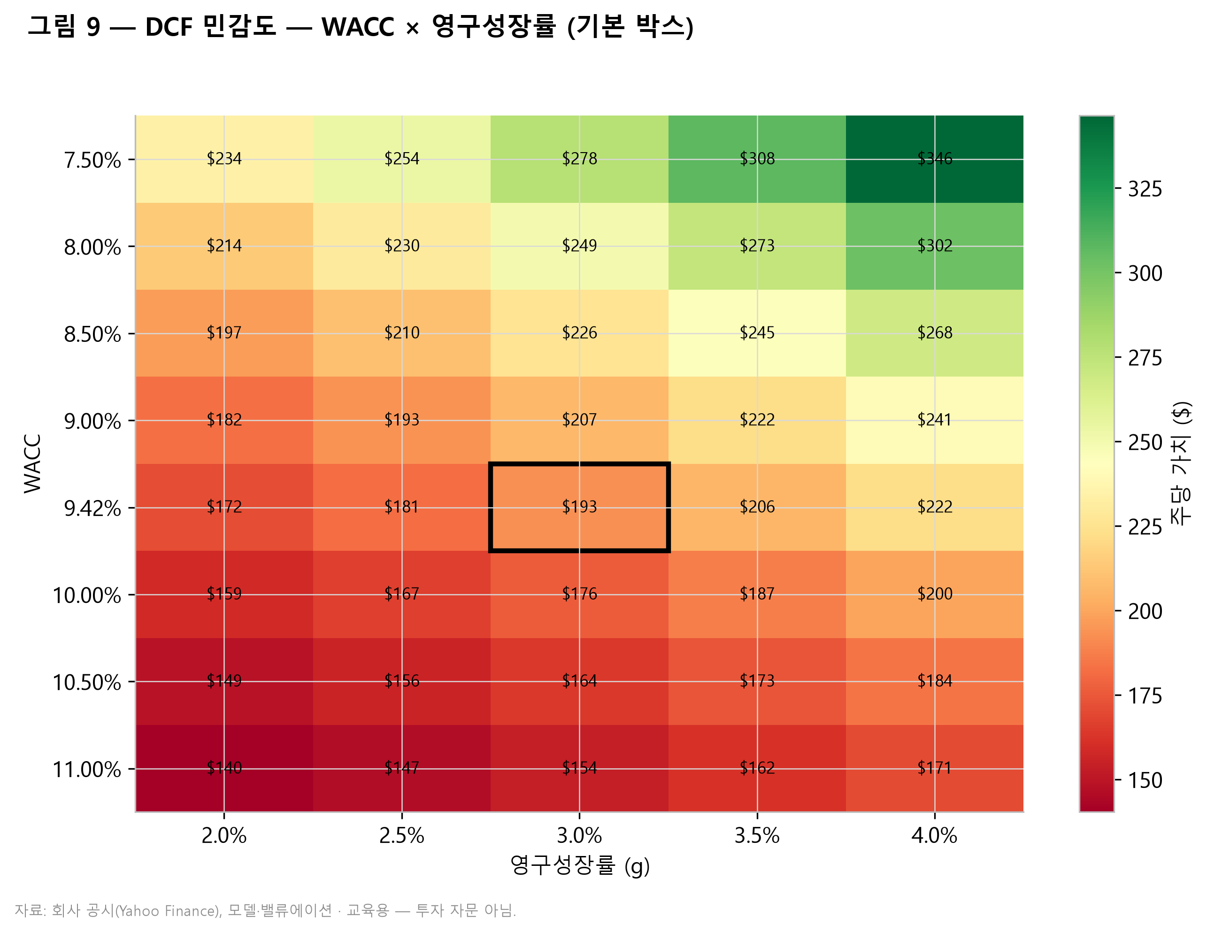
그림 9 — DCF 민감도(WACC × 영구성장률, 기본 박스 표시). 자료: 모델. ⭐
비교기업 분석
기업 | 티커 | 시총($B) | EV/EBITDA | 선행 P/E | 매출성장% | EBITDA마진%
Microsoft | MSFT | 2,925 | 14.1배 | 20.3배 | 18% | 58%
Amazon | AMZN | 2,659 | 15.6배 | 24.9배 | 17% | 21%
Meta Platforms | META | 1,640 | 11.9배 | 17.8배 | 33% | 51%
Apple | AAPL | 4,902 | 27.1배 | 34.6배 | 17% | 35%
Netflix | NFLX | 290 | 18.3배 | 18.1배 | 13% | 30%
Oracle | ORCL | 364 | 14.1배 | 11.6배 | 21% | 45%
Salesforce | CRM | 140 | 12.0배 | 11.0배 | 13% | 30%
NVIDIA | NVDA | 4,912 | 17.5배 | 15.8배 | 85% | 65%
최대 |  |  | 27.1배 | 34.6배
중앙값 |  |  | 14.8배 | 17.9배
최소 |  |  | 11.9배 | 11.0배
Alphabet (GOOGL) | GOOGL | 4,340 | 18.9배 | 25.3배 | 20% | 39%

표 5 — 비교기업 (기준일 2026-07-18). GOOGL은 FY2027E 기준으로 피어 선행배수와 동일 기준 적용. 자료: Yahoo Finance, 모델.
밸류에이션 종합
방법 | 하단 | 기본 | 상단 | 가중치
DCF | $147 | $193 | $245 | 55%
Comps | $177 | $265 | $339 | 45%
가중 목표주가 |  | $225 |  | 100%
셀사이드 컨센서스 |  | $410 |  | 참고

표 6 — 밸류에이션 종합. 자료: 모델(Valuation Summary 탭).
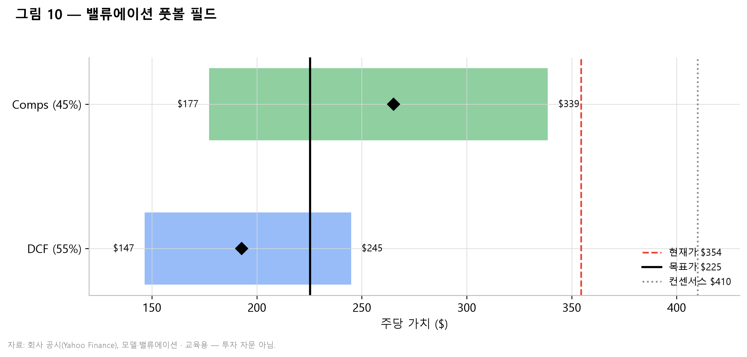
그림 10 — 밸류에이션 풋볼 필드. 자료: 모델. ⭐
목표주가 및 투자의견
투자의견 매도(SELL), 12개월 목표주가 225달러를 제시한다. 현재가 354.46달러 대비 36.5%의 하락 여지에 해당한다. 목표주가는 DCF 산출치 193달러에 55%, 상대가치 산출치 265달러에 45%를 가중해 도출했다. DCF는 WACC 9.42%, 영구성장률 3.0%를 적용했으며, 영구가치가 기업가치의 79.3%를 차지해 잔존가치 의존도가 높다는 점을 명시한다. 상대가치는 FY2027E 희석 EPS 14.03달러에 피어 중앙값을 상회하는 프리미엄 배수를 적용한 결과다.
현재 주가가 요구하는 조건을 역산하면 결론이 명확해진다. 354.46달러를 DCF로 정당화하려면 영구성장률이 6.26%이거나 WACC이 6.54%여야 한다. 전자는 알파벳이 영구히 미국 명목 GDP 성장률을 두 배 이상 상회한다는 가정이고, 후자는 무위험수익률과 주식위험프리미엄의 합을 부정하는 수준이다. 두 조건 모두 방어하기 어렵다. 배수 측면에서도 선행 P/E 25.3배는 피어 중앙값 17.9배를 41% 상회하고, EV/EBITDA 18.9배는 피어 중앙값 14.8배를 28% 상회한다.
셀사이드 컨센서스 목표주가는 약 410달러로 우리 목표주가와 82%의 괴리가 있다. 이 괴리를 은폐할 의도는 없으며 원인을 명확히 밝힌다. 괴리는 실적 전망 차이에서 오지 않는다. 우리 FY2027E EPS 14.03달러와 FY2030E 22.05달러는 컨센서스와 유의미하게 다르지 않다. 차이는 배수에 있다. 시장은 알파벳에 25~29배를 적용하며 AI 승자 프리미엄을 부여하는 반면, 우리는 자본집약도 상승과 규제 불확실성을 반영해 정상화 이익 대비 18~20배가 적정하다고 판단한다. 또한 FY2025 순이익에 포함된 지분투자 평가익 약 298억 달러가 시장의 배수 계산을 낙관적으로 왜곡하고 있다고 본다.
매수 전환 조건을 명시한다. 첫째, 주가가 260달러 이하로 조정되어 우리 기본 시나리오 대비 상승 여지가 확보되는 경우다. 둘째, 설비투자 비율이 매출 대비 15% 이하로 실제 하락하며 FCF 전환율이 순이익의 75%를 넘어서는 것이 두 개 분기 연속 확인되는 경우다. 셋째, 구글클라우드 세그먼트 영업이익률이 25%를 상회하며 우리 가정을 구조적으로 상회하는 경우다. 넷째, 진행 중인 반독점 소송이 구조적 구제 없이 종결되어 규제 할인이 해소되는 경우다.
반대로 추가 하락 위험이 현실화되는 조건은 다음과 같다. 검색 매출 성장률이 두 개 분기 연속 한 자릿수 초반으로 둔화되는 경우, 설비투자가 매출 대비 20%를 상회한 채 FY2027까지 고착되는 경우, 애드테크 소송에서 사업 분리가 명령되는 경우, 그리고 애플 기본 검색 계약이 재협상되어 트래픽획득비용이 급증하는 경우다. 이 중 둘 이상이 동시에 발생하면 비관 시나리오의 주당가치 220달러도 하방 압력을 받는다. 본 목표주가는 12개월 기준이며, 사업의 질에 대한 부정이 아니라 현재 가격에 대한 판단임을 다시 강조한다.

데이터 출처 및 참고자료
- Alphabet Inc., Form 8-K / 2026년 1분기 실적 발표 자료, SEC EDGAR — https://www.sec.gov/Archives/edgar/data/0001652044/000165204426000043/googexhibit991q12026.htm (조회일 2026-07-18)
- Alphabet Inc., Form ARS FY2025 (연차보고서) — https://www.sec.gov/Archives/edgar/data/0001652044/000130817926000344/goog014907-ars.pdf (조회일 2026-07-18)
- Alphabet Inc., Form DEF 14A FY2026 (주주총회 위임장 권유신고서, 경영진 이력·지배구조) — https://www.sec.gov/Archives/edgar/data/0001652044/000130817926000342/goog2025_courtesy-pdf.pdf (조회일 2026-07-18)
- Sundar Pichai, "Alphabet earnings call, Q1 2026" — https://blog.google/company-news/inside-google/message-ceo/alphabet-earnings-q1-2026/ (조회일 2026-07-18)
- Alphabet (GOOGL) Q1 2026 Earnings Call Transcript, The Motley Fool — https://www.fool.com/earnings/call-transcripts/2026/04/29/alphabet-googl-q1-2026-earnings-call-transcript/ (조회일 2026-07-18)
- CNBC, "Alphabet (GOOGL) Q1 2026 earnings" (2026-04-29) — https://www.cnbc.com/2026/04/29/alphabet-googl-q1-2026-earnings.html (조회일 2026-07-18)
- Congressional Research Service, "Federal Court Endorses Behavioral Remedies, Rejects Structural Relief, in Google Search Antitrust Litigation" — https://www.congress.gov/crs-product/LSB11362 (조회일 2026-07-18)
- PYMNTS, "Justice Department to Appeal Ruling in Google Search Antitrust Case" (2026) — https://www.pymnts.com/google/2026/justice-department-to-appeal-ruling-in-google-search-antitrust-case/ (조회일 2026-07-18)
- Bloomberg, "Google Search Remedy to Be Appealed by State Attorneys General" (2026-02-03) — https://www.bloomberg.com/news/articles/2026-02-03/google-search-remedy-to-be-appealed-by-state-attorneys-general (조회일 2026-07-18)
- Google Blog, "Ironwood: The first Google TPU for the age of inference" — https://blog.google/innovation-and-ai/infrastructure-and-cloud/google-cloud/ironwood-tpu-age-of-inference/ (조회일 2026-07-18)
- SemiAnalysis, "Google TPUv7: The 900lb Gorilla In the Room" — https://newsletter.semianalysis.com/p/tpuv7-google-takes-a-swing-at-the (조회일 2026-07-18)
- Statista, "Worldwide market share of leading cloud infrastructure service providers" — https://www.statista.com/chart/18819/worldwide-market-share-of-leading-cloud-infrastructure-service-providers/ (조회일 2026-07-18)
- Business of Apps, "Google Gemini Revenue and Usage Statistics (2026)" — https://www.businessofapps.com/data/google-gemini-statistics/ (조회일 2026-07-18)
- Stackmatix, "AI Search Market Share 2026: ChatGPT, Gemini & Perplexity Stats" — https://www.stackmatix.com/blog/ai-search-market-share-2026 (조회일 2026-07-18)
- Precedence Research, "Digital Advertising Market Size, Share and Trends 2026" — https://www.precedenceresearch.com/digital-advertising-market (조회일 2026-07-18)
주의: 시장점유율·사용자수·시장규모 등 제3자 집계 수치는 조사기관별 방법론 차이로 편차가 존재하며, 감사받은 재무제표 수치와 동일한 신뢰도를 갖지 않는다. 투자 판단 시 원문 공시(10-K, 10-Q)를 우선 확인할 것을 권고한다.
교육용입니다. 투자 자문이 아닙니다.
모델·밸류에이션 상세: 본 리포트와 함께 제공되는 Alphabet_Financial_Model_2026-07-18.xlsx(10개 탭) 및 Alphabet_밸류에이션_2026-07-18_KR.md 참조.

교육용입니다. 투자·재무·법률·세무 자문이 아닙니다. 본 자료의 수치는 모델 기반 추정치이며 실제 결과는 다를 수 있습니다. 특정 증권의 매매를 권유하지 않습니다. 목표주가는 셀사이드 컨센서스와 크게 상이하므로 가정 차이를 반드시 확인하십시오.

